ОШ „ СВЕТИ САВА“ СМЕДЕРЕВО

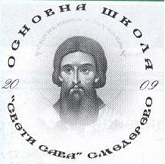

ЛЕТОПИС ШКОЛСКЕ 2023/24. ГОДИНЕ

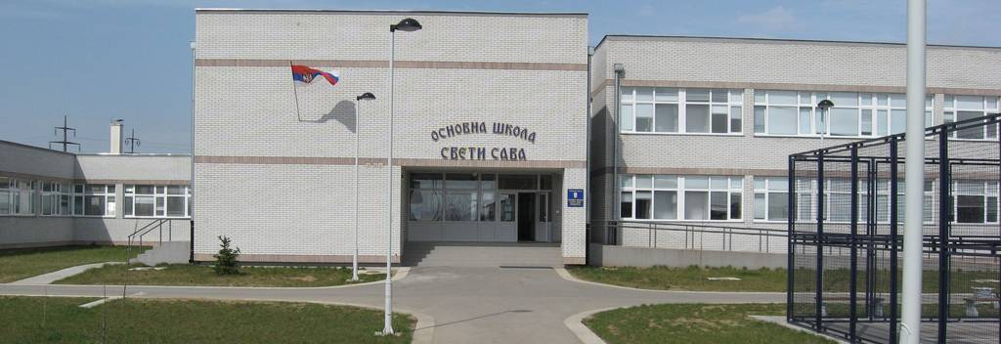

Запослени у школској 2023/24. години:
Директор: Зоран Миленковић (до 7.7.2023. године) Катарина Нешић (од 8.7.2023.)
Секретар: Сања Митић и Мирјана Стевовић ( до октобра 2023.)
Педагог: Соња Мандић (замена Сташе Адамовић до јуна 2024.)
Психолог: Бојана Момчиловић
Библиотекар: Данијела Кулагић
Руководилац рачуноводства: Марина Баровић
Административно-финансијски радник: Мирјана Степић
Одељењско веће првог разреда: I1 Драгана Штос Мијушковић, I2 Сања Секулић и I3 Драгана Јарош (замена Анђе Миладиновић) у подручном одељењуу Вучаку.
Одељењско веће другог разреда: II1 Марија Бијелић II2, Мирјана Лазаревић и II3 Драгана Марковић у подручном одељењу у Вучаку .
Одељењско веће трећег разреда: III 1 Тања Ђурица, III2 Зорица Веселиновић и III3 Ивана Ранковић у подручном одељењу у Вучаку .
Одељењско веће четвртог разреда: IV1 Данијела Павловић, IV2 Татјана Живковић и IV3 Сања Јанковић у подручном одељењу у Вучаку .
Одељењско веће петог разреда: V1 Драгана Гајић, V2 Љиљана Кнежевић и V3 Оливера Тешановић.
Одељењско веће шестог разреда: VI1 Данијела Кулагић и VI2 Тамара Милићевић.
Одељењско веће седмог разреда: VII1 Бобан Јанковић, VII2 Зорица Ђорђевић и VII3 Драгана Ж. Марковић.
Одељењско веће осмог разреда: VIII1 Ивана Пецељ Ранковић, VIII2 Виолета Станимировић и VIII3 Ана Николић.
Наставници српског језика и књижевности: Ана Николић, Валентина Нешковић Ненадовић и Вања Стојковић.
Наставници математике: Зорица Ђорђевић и Раде Станковић.
Наставнице енглеског језика: Ивана Пецељ Ранковић, Сања Радуловић
Наставница немачког језика: Марија Јеремић Грабовичкић
Наставница француског језика: Данијела Кулагић
Наставници географије: Виолета Станимировић, Милица Иванковић
Наставница историје: Љиљана Кнежевић
Наставници биологије: Оливера Тешановић, Бобан Јанковић
Наставница физике: Драгана Станимировић
Наставнице хемије: Даринка Раденковић и Јелена Станковић
Наставници ликовне културе: Борис Јекнић и Ненад Стевановић
Наставнице музичке културе: Сања Илић и Тамара Милићевић
Наставници физичког васпитања: Драгана Гајић, Драган Ђорђевић
Наставнице технике и технологије: Јулијана Јовановић, Маријана Јурић, Драгана Ж. Марковић
Наставница информатике и рачунарства: Драгана Ж. Марковић
Наставнице грађанског васпитања: Драгана Дачић, Данијела Кулагић
Наставница веронауке: Сања Нешић
Наставнице СНА: Драгана Дачић
Наставница у боравку: Јелена
Помоћно техничко особље: куварица Снежана, сервирка Дијана Ивковић, спремачица Ката Јовановић, спремачица Сузана Јанковић, спремачица Ивана Илић, спремачица Срђана, спремачица Слађана Милошевић, спремачица Мирјана Мијаиловић, спремачица Јасна, спремачица Витеза Поповић, спремачица у подручној школи у Вучаку Гордана Миленковић, , домари Милан Милошевић и Ненад Павковић

Свечани пријем првака је одржан у четвртак, 31. 8. 2023. године у концертној сали Центра за културу Смедерево у 17 часова. Прозивци будућих Светосаваца претходиће музички концерт “Песме за децу” Драгана Којовића – Које.

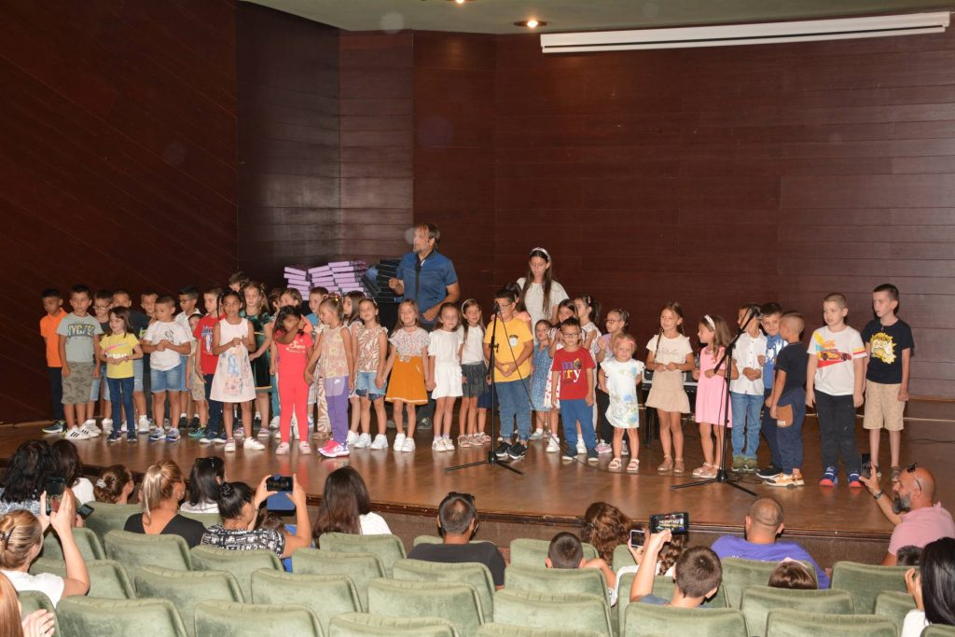

Почетак школске 2023/2024. године
Ове школске године наставу похађа 378 ученика у матичној школи и 37 ученика у подручној школи у Вучаку.
Настава у школској 2023/2024. години је почела у петак , 1. 9. 2023. године према следећем распореду смена:
ПРЕ ПОДНЕ – предметна настава( ученици од 5. до 8.разреда)
ПОСЛЕ ПОДНЕ- разредна настава (у ченици од 1. до 4.разреда)
У преподневној смени настава је почела у 7:45 часова, а у после подневној настава у 13: 50 часова.

СЕПТЕМБАР 2023.
У школи је почео са радом продужени боравка, као облик васпитно-образовног рада.То је необавезни део школске установе који се прилагођава деци чије су потребе везане за боравак.
Ученици у продуженом боравку, организовано и плански, уз стручно-педагошку помоћ и сарадњу са наставником, утврђују, продубљују, примењују и усвајају нова знања, вештине и навике. Време проводе у измиривању школских обавеза, игри, одмору. Наставници поклањају пажњу и пружају помоћ деци у учењу и при изради домаћих задатака. Ученици се оспособљавали да самостално обављају своје обавезе у каснијем школовању. По измирењу школских обавеза, слободно време је осмишљено према индивидуалним афинитетима сваког детета.

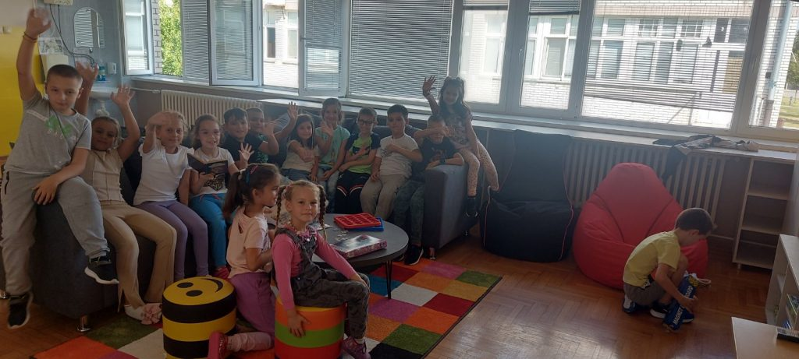

Активности у слободном времену ученика имају првенствено рекреативно-забавни и стваралачки карактер.Организују се на принципу потпуне слободе избора, добровољности како би омогућили да у њима ученици стварају, откривају, изражавају се.

26. 9. – Европски дан језика
Да ли сте знали да се у свету говори између 6000 и 7000 језика? У Европи се говори више од 200 различитих језика. Европски дан језика обележавамо да бисмо се подсетили колико је важно волети своје и поштовати туђе језике, традиције и културе. Што више језика знамо, упознаћемо више различитих култура. Будимо полиглоте, будимо грађани Србије, Европе, света.
Ученици наше школе су заједно са својим наставницима језика на креативан и занимљив начин направили материјале у виду постера – коферчића, а са различитим садржајима на многим европским језицима, како на онима који се уче у нашој школи,енглеском, немачком и француском, тако и на другим као што су грчки, руски и италијански. Изложба радова постављена је у школи.

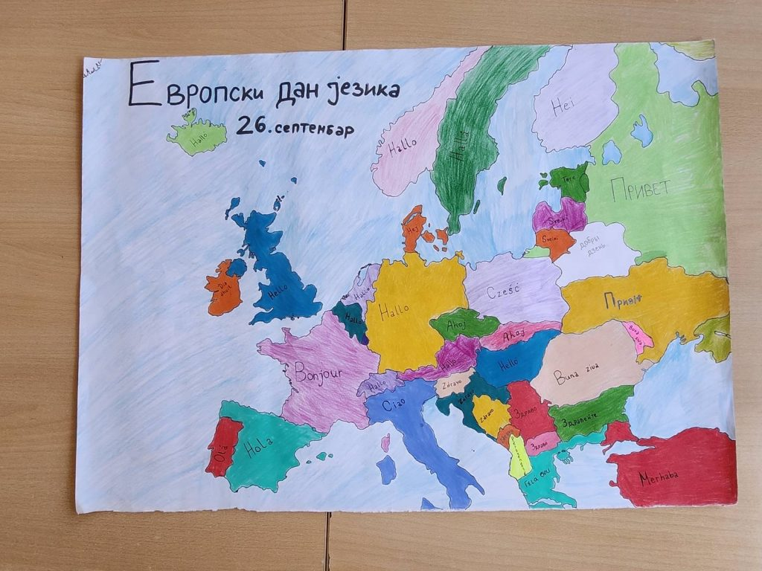

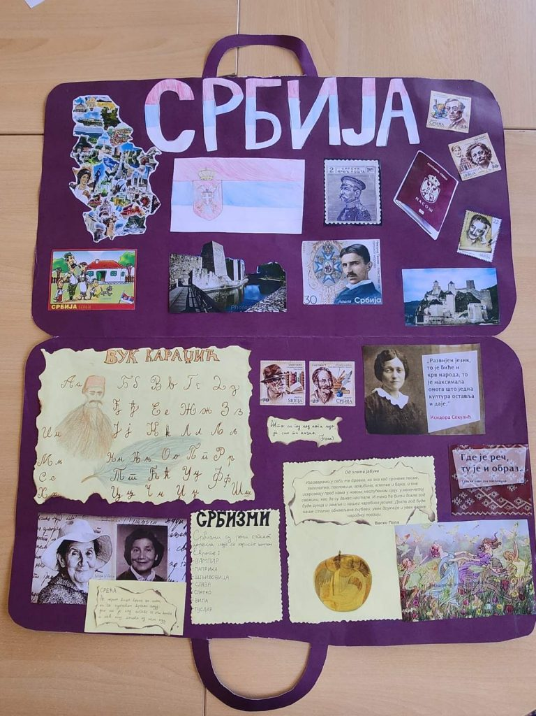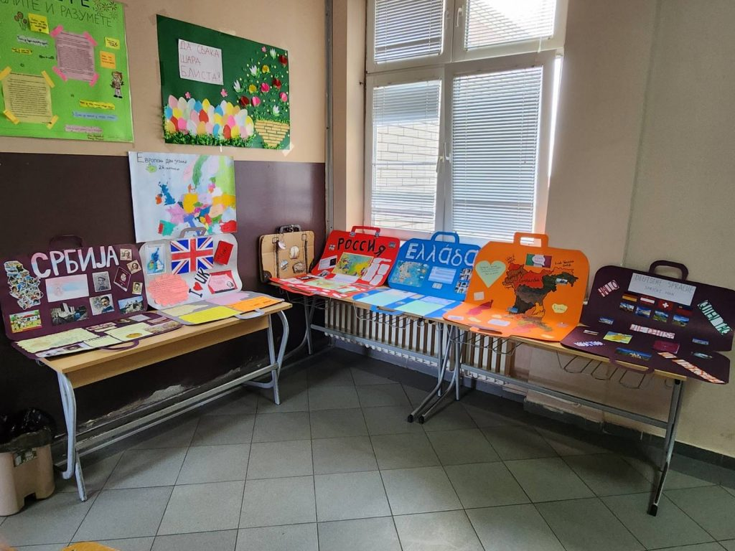
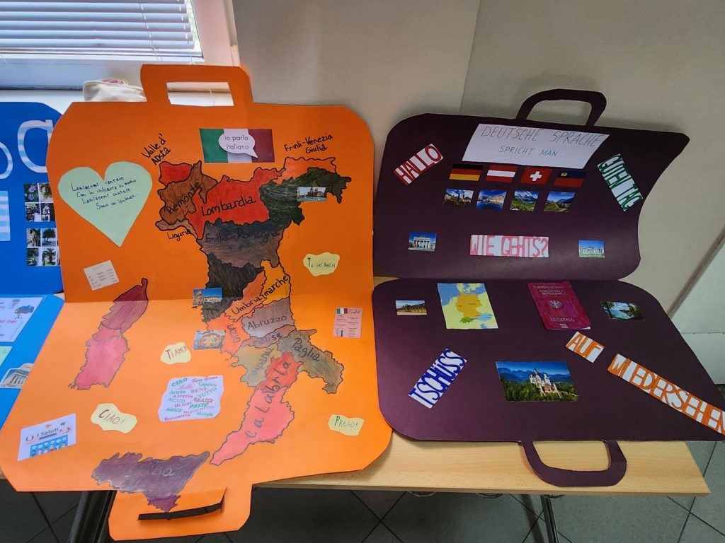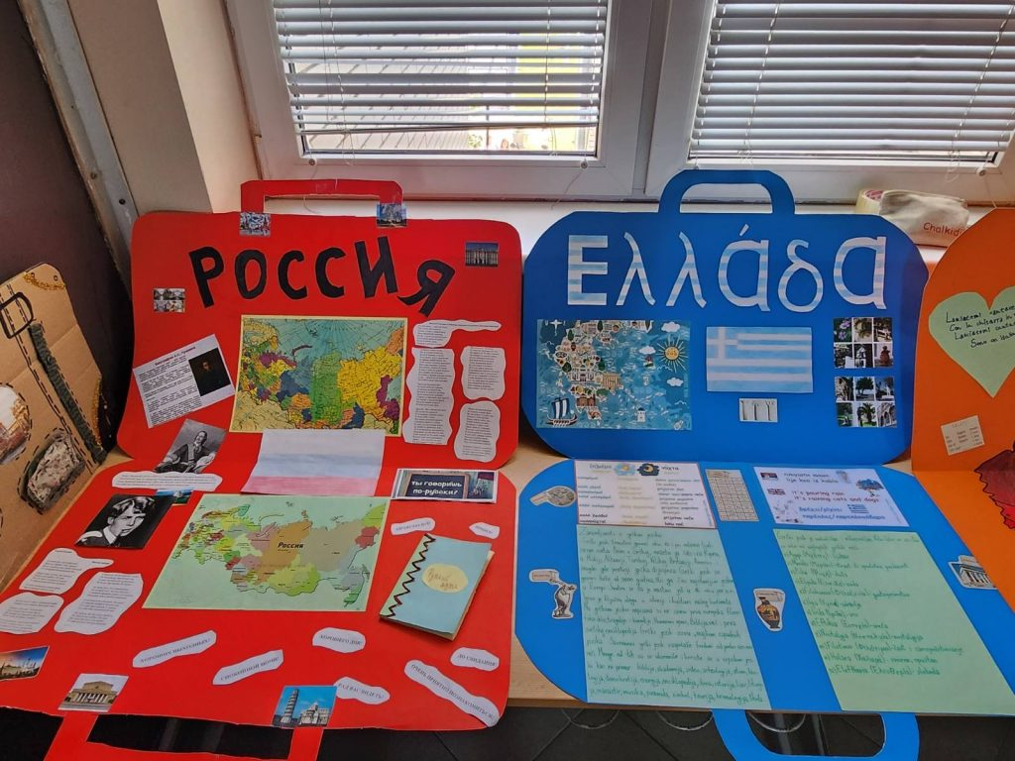

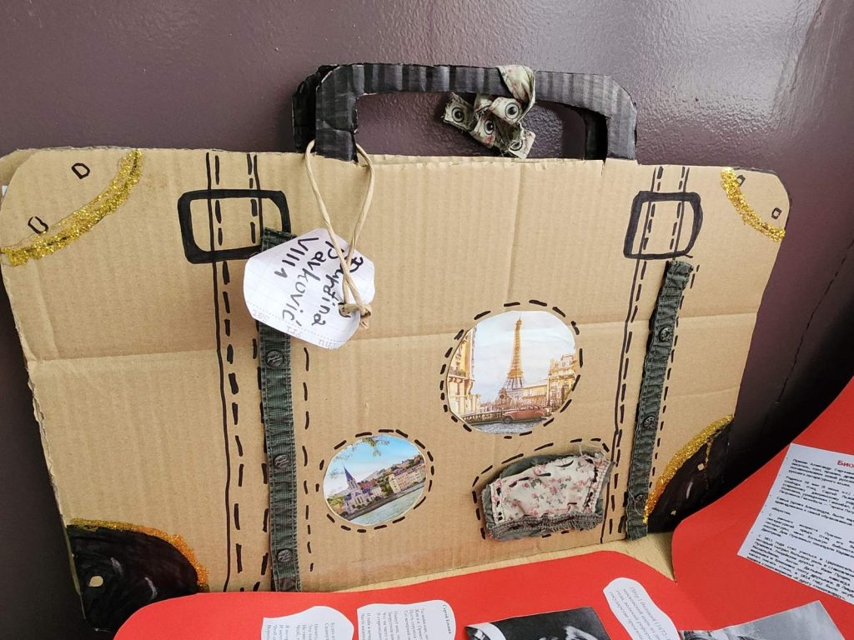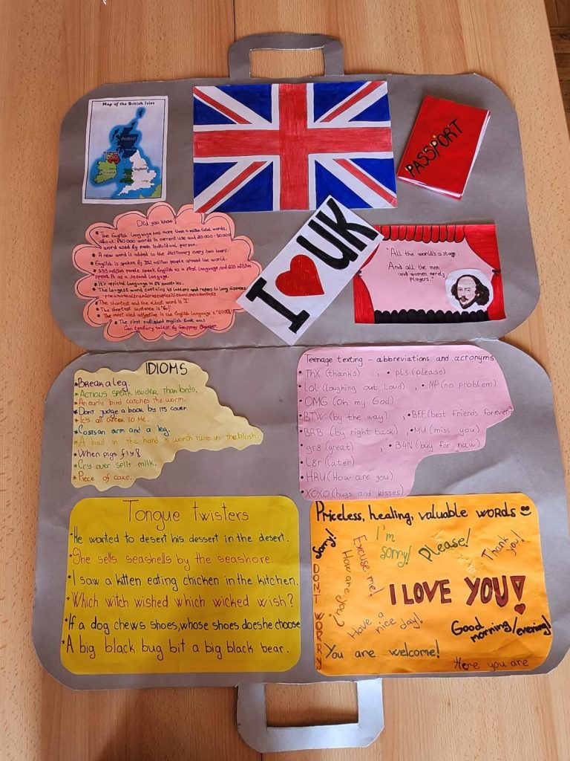

ОКТОБАР 2023.

“Светлост науке”

У оквиру обележавања четрнаесте Европске ноћи истраживача под слоганом “Светлост науке”, у Регионалном центру за професионални развој запослених у образовању Смедерево, наши ученици заједно са својим наставницима су били веома успешни у улози вршњачких едукатора.

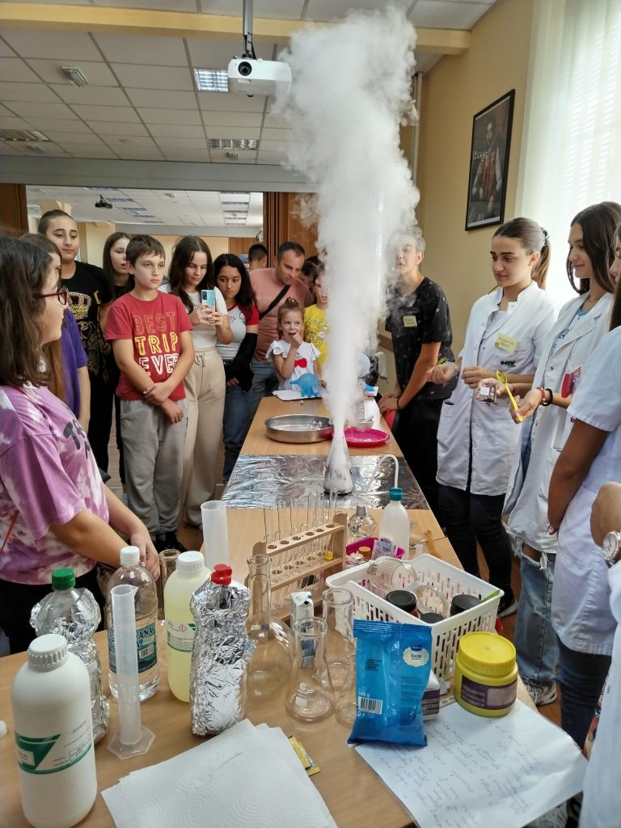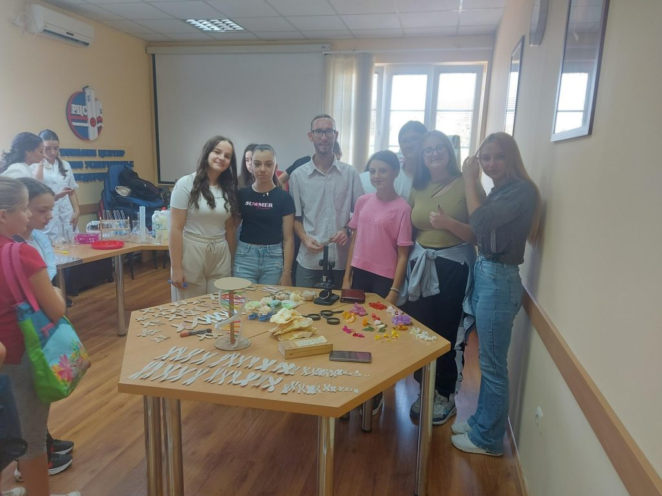

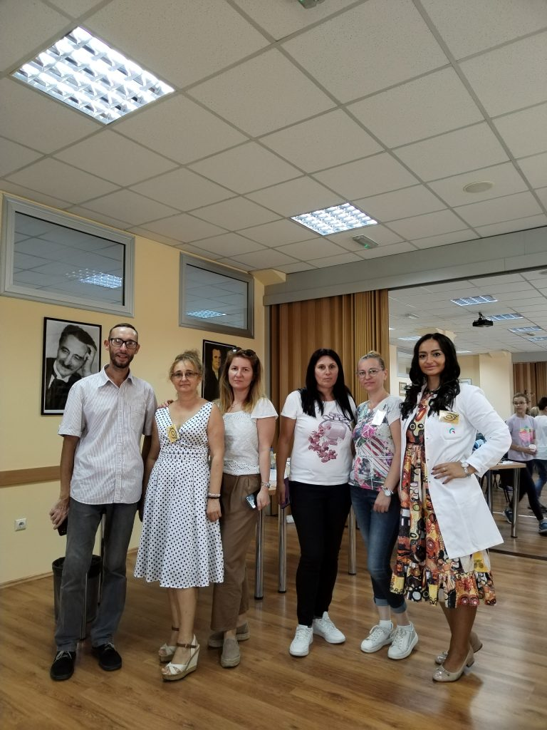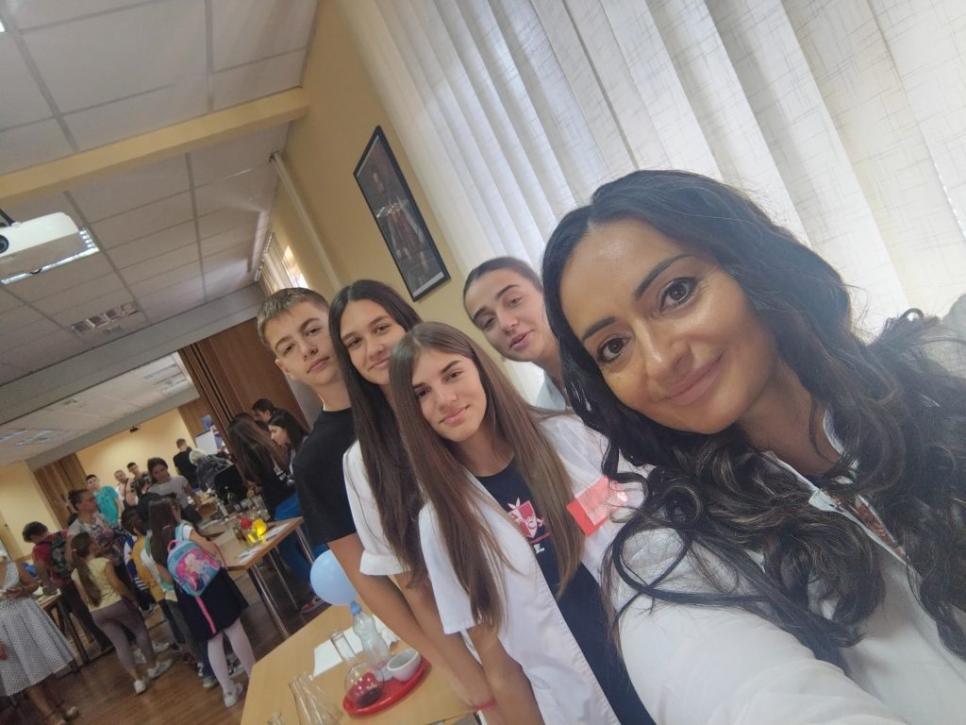

Светосавци на карате такмичењу „COPPER CUP“
Карате клуб ВИКТОРИС СД започео је сезону учешћем на 41.COOPER CUP-у, који се одржао у Бору. Учешће је узело преко 450 такмичара из Србије, Бугарске и Румуније.
Карате клуб ВИКТОРИС СД представљало је 30 такмичара са укупно 39 наступа појединачно и екипно у свим узрасним категоријама од полетараца до сениора.
Остварен је фантастичан резултат, укупно је освојено 32 медаље: 13 златних, 13 сребрних и 6 бронзаних.
Карате клуб ВИКТОРИС СД примио је пехар за најмасовнију екипу турнира.
У генералном пласману у конкуренцији 40 клубова карате клуб ВИКТОРИС СД заузео је друго место и освојио пехар ? за прва три најуспешнија клуба на турниру.

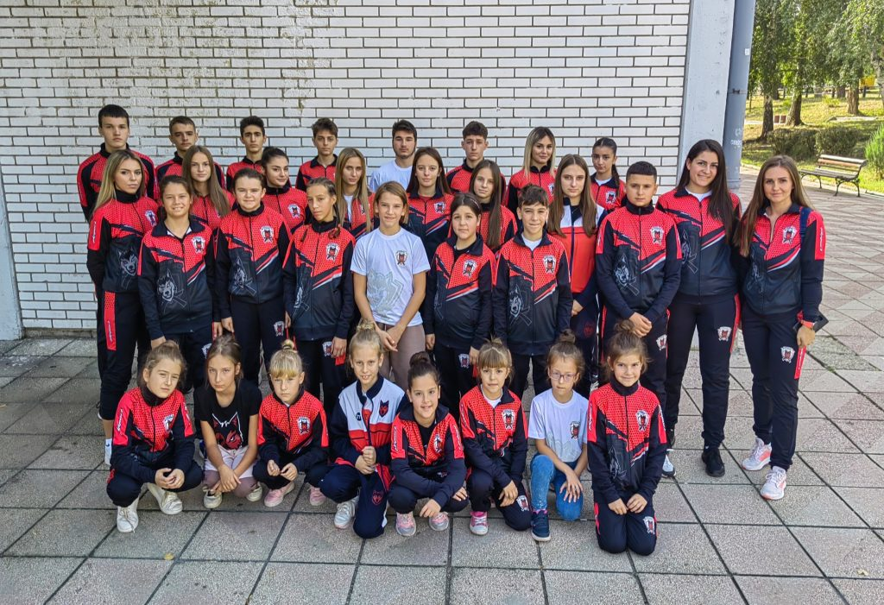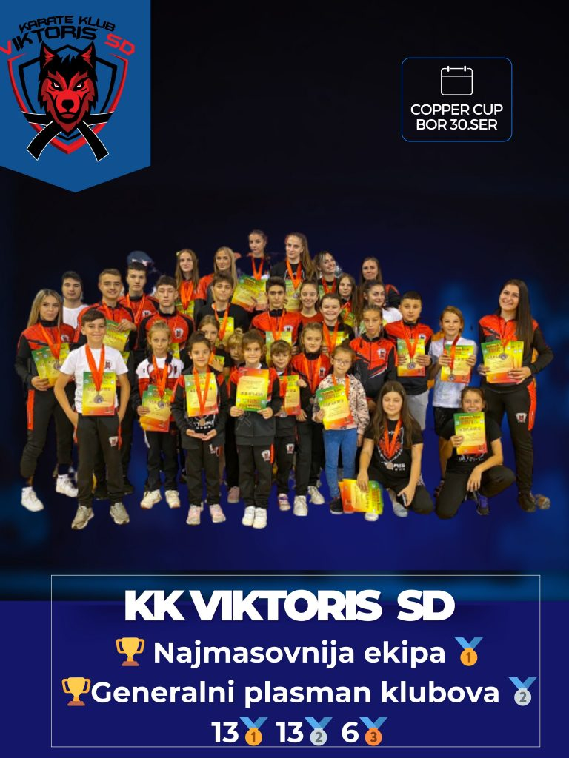

Четворо каратиста а ученика Основне школе „Свети Сава“ остварило је сјајне резултате:
▪ Андреј Ћосо 8-1 кадети - 63 кг - екипно борбе
▪ Јана Баић 8-2- кадеткиње -47кг 8-2 -екипно борбе
▪ Дуња Станишић 5-2 - екипно борбе пионирке
▪ Маша Дејановић 2-2- екипно кате полетарке

“Велико срце деце Србије”

Недеља која је за нама је обележена као дечија недеља. То је једна од највећих манифестација за заштиту и промоцију дечијих права. Ове године је одржана под слоганом “Велико срце деце Србије”. У нашој школи је обележена различитим дешавањима на часовима.

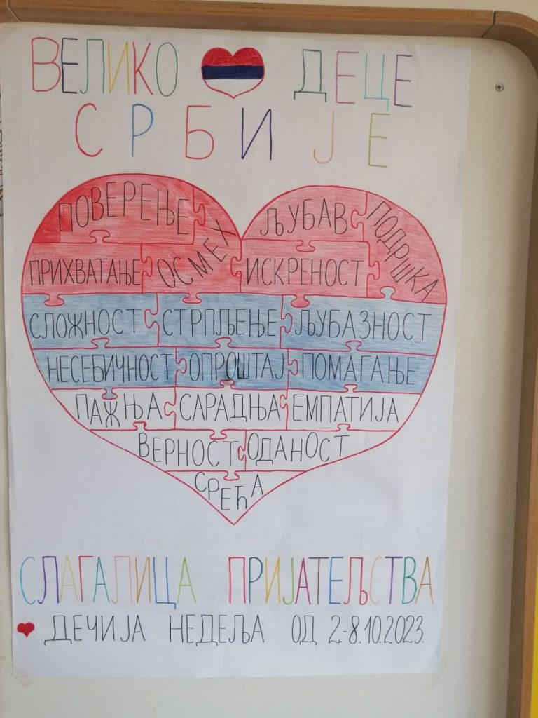

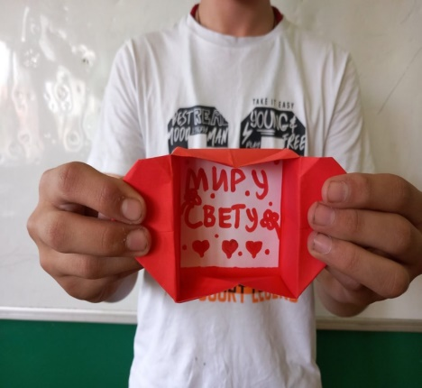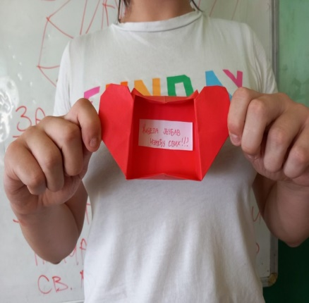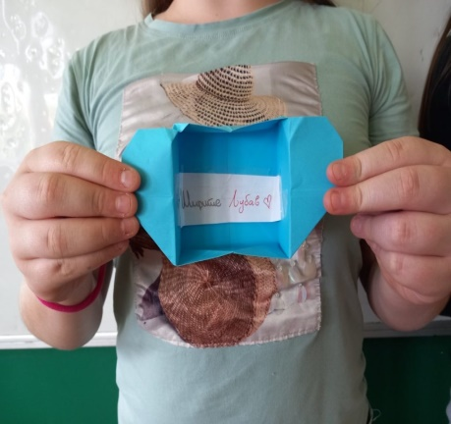

Ученици су правили срца од папира у којима су биле исписане пригодне поруке.

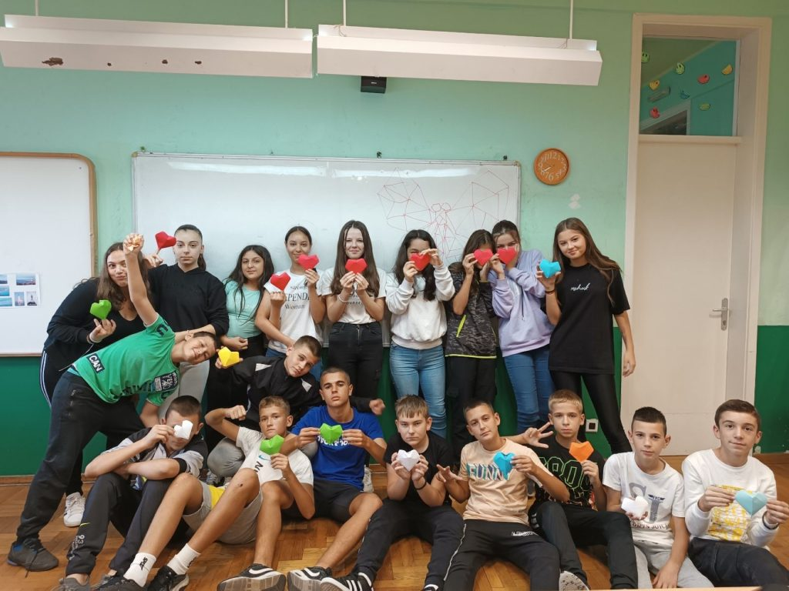

“Заједно и безбедно кроз детињство”

Наша школа учествује у пројекту “Заједно и безбедно кроз детињство” који организује Муп. У читаоници су одржане радионице под називом “Превенција вршњачког насиља у стварном и виртуелном окружењу” у оквиру пројекта. Овим радионицама су присуствовали ученици петог и седмог разреда. За ученике нижих разреда организоване су радионице под називом “Безбедност деце у саобраћају” и “Безбедност деце у ванредним ситуацијама”.

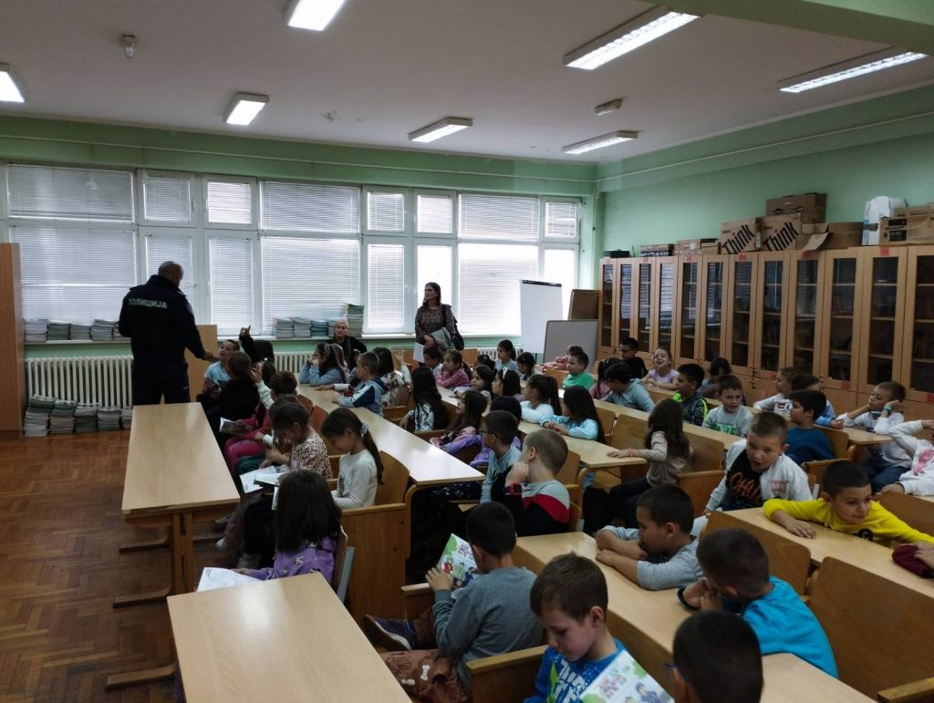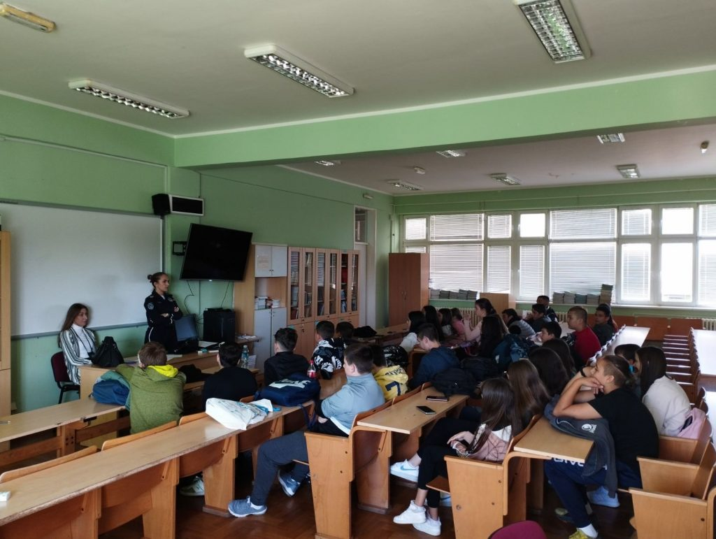

Међународни дан хлеба – 16. Октобар

Ученици 3-1 заједно са својом учитељицом Тањом Ђурицом обележили су Међународни дан хлеба – 16. октобар. У учионици су прво погледали презентацију под називом “Од зрна до хлеба”, а затим су у школској трпезарији уз помоћ куварица Дијане и Нене месили хлеб, испекли и засладили се.

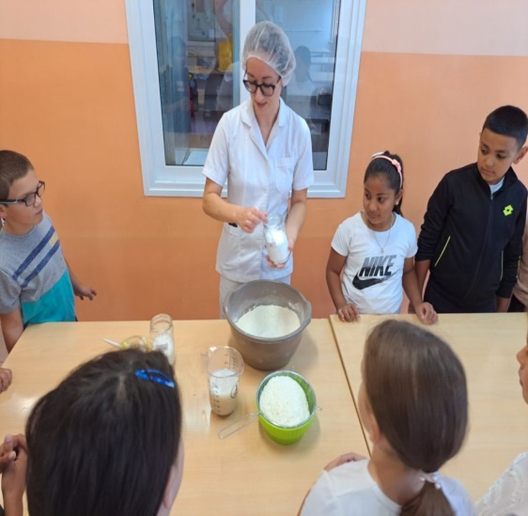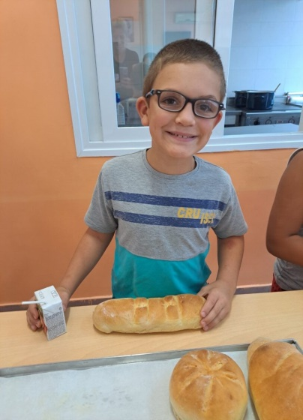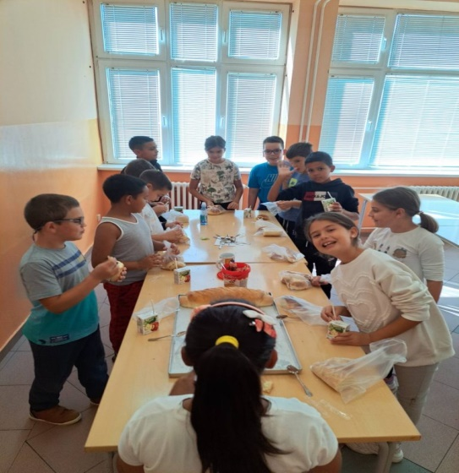

НОВЕМБАР 2023.

Европски дан науке

На часовима физике, ученици осмог разреда наше школе, кроз презентације и огледе из области Светлосних појава, обележили су Европски Дан науке.

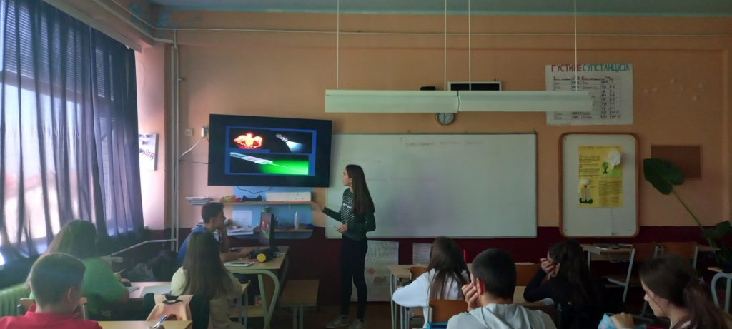

Стари занати за ново доба

Најлакши је и најлепши посао који се одвија кроз дружење и песму. Вез, хеклање и плетење јесу послови којима су се људи у прошлости чешће бавили, а данас се поново враћају у моду. То је био повод да са ученицима петог разреда организујемо радионицу на којој би се упознали са техникама веза, хеклања, плетења и цртања шема. Када се удруже знања из математике, књижевности, ликовне културе и народне традиције, настају сјајна дела и незаборавна сећања. Знања стечена на радионици, верујемо, користиће ученицима да и сами у будућности створе неку лепу рукотворину.Захваљујемо се Сањи и Стојани на помоћи у реализацији радионице.

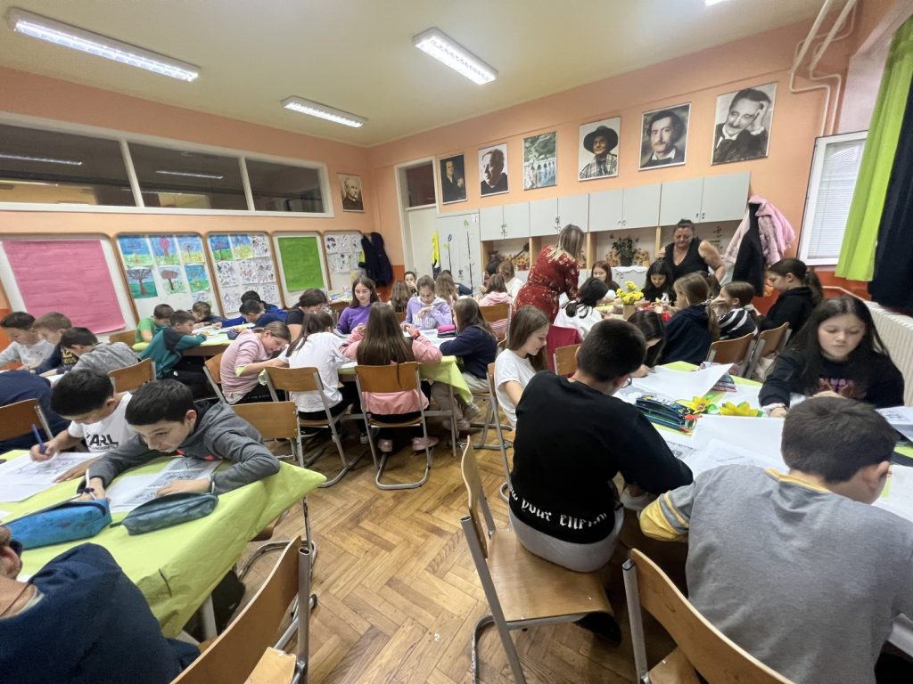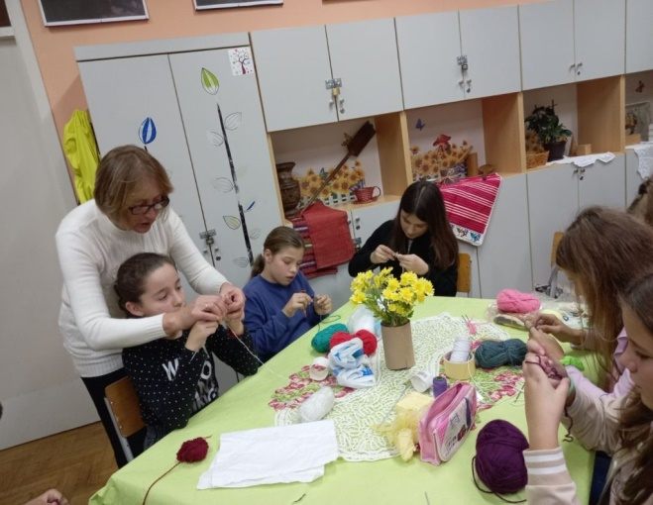

Светски дан љубазности

Поводом обележавања Светског дана љубазности (13.новембар), наставница географије, Милица Иванковић је на својим часовима подсетила ученике шта је љубазност и колико је важно бити љубазан. Ученици 8/1, 8/2, 8/3, 7/1, 5/3 и 6/2 учествовали су у изради школског паноа и подсетили се својих тренутака и дела љубазности и то пренели на листиће папира у облику срца.
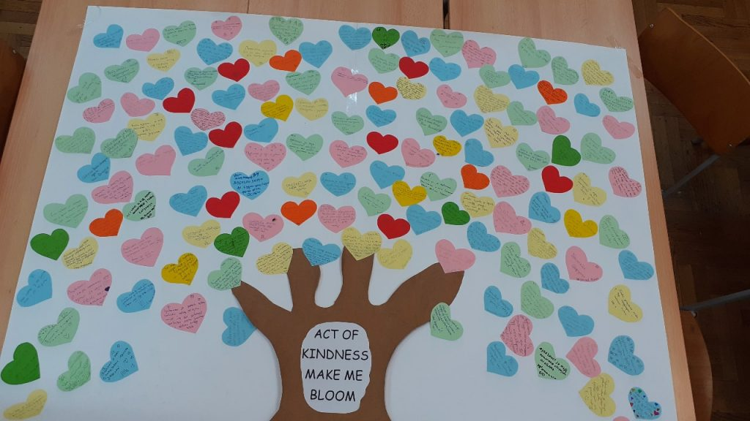

23. новембар 2023. Кошарка –такмичење

Данас је у нашој школи организовано такмичење у кошарци и баскету 3х3.
Екипа наше школе је учествовала у Баскету и прво је победила екипу Основне школе “Бранислав Нушић”. У финалу је наша екипа победила екипу Основне школе “Доситеј Обрадовић” и тако се пласирала на Општинско такмичење.
Учествовали су ученици 8. разреда: Баџа Никола, Јевтић Михајло, Ћосо Андреј и Ракић Алекса, под

стручним вођством наставнице физичко васпитања Драгане Гајић.

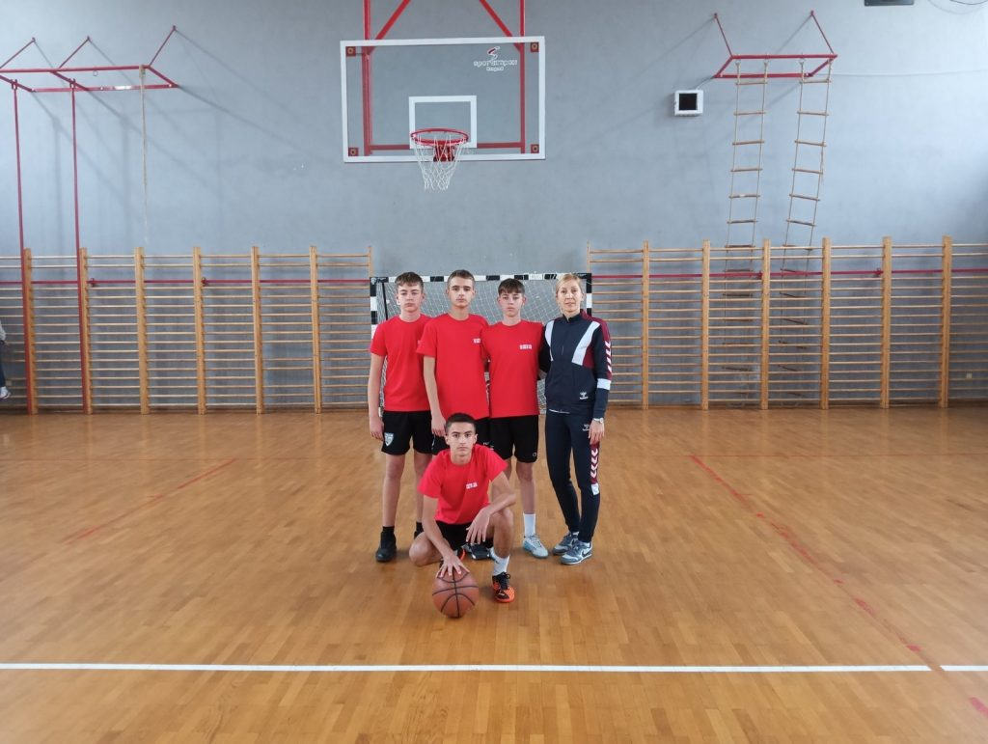

30. новембар 2023. Читалачка значка

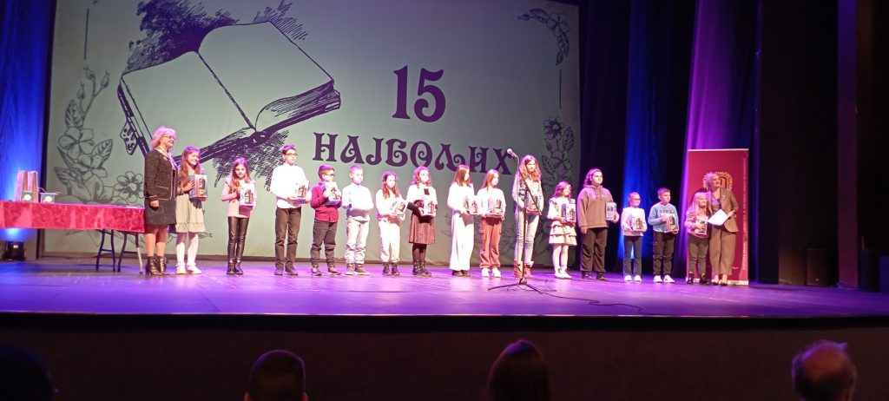
У четвртак, 30. новембра 2023, у Великој сали Центра за културу Смедерево је у организацији Народне библиотеке Смедерево одржана завршна свечаност Читалачке значке 2023. У овогодишњој акцији пристигло је укупно 521 дневник, и сви учесници су награђени Читалачком значком са ликом Јована Јовановића Змаја.Међу награђеним ученицима су и Радуловић Ђорђе ученик 3/3 разреда и Миленковић Мијат ученик 6/1 разреда чији је дневник награђен вредним поклоном за изузетну креативност, правописну и граматичку исправност.

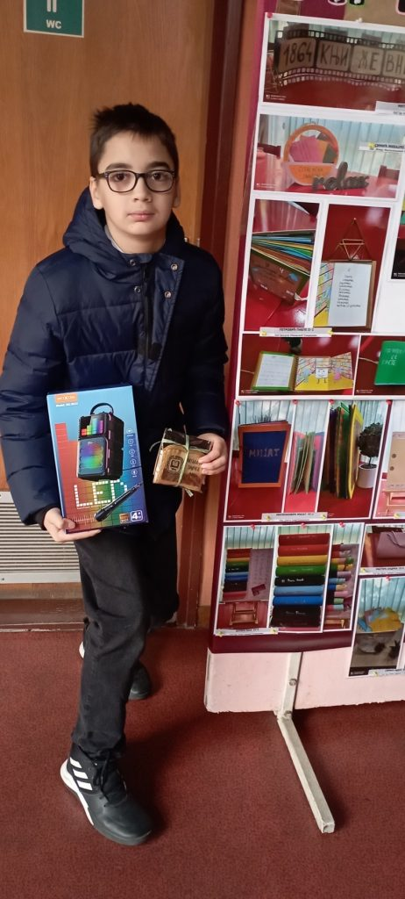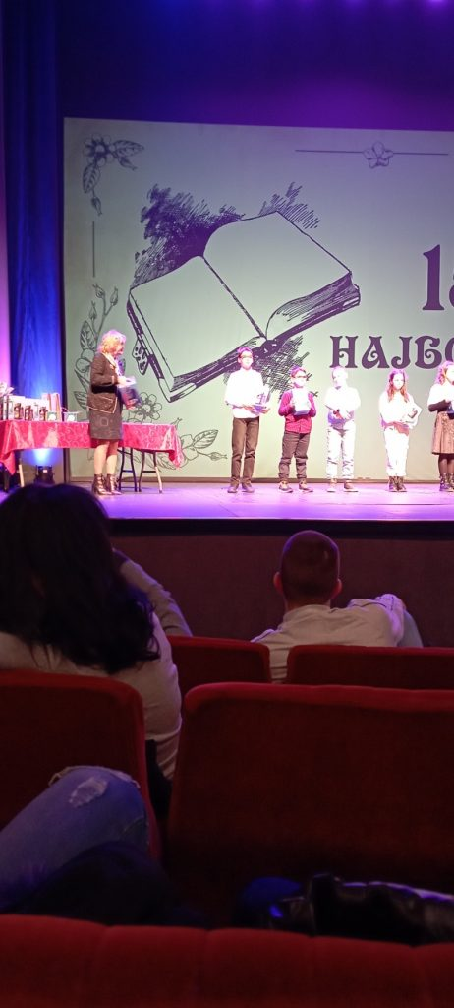

Мијат Миленковић 6/1 је добио награду за један од најбољих дневника.

8. децембар 2023.

” Новогодишња креативна радионица “

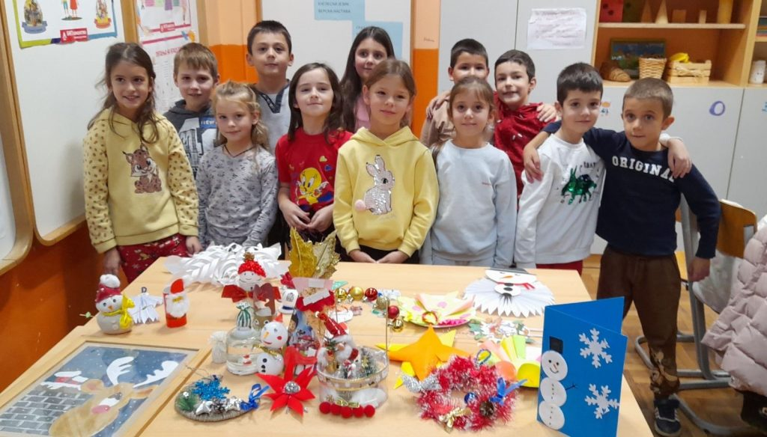
Пред наступајуће новогодишње празнике 8.децембра, ученици одељења 1/1 су заједно са својом учитељицом Драганом Штос Мијушковић, позвали своје маме да заједничким идејама и вештинама направе предмете који ће красити учионицу. У празничном духу и пријатној атмосфери уз новогодишње песмице, радили су сви, и маме и деца. Свој допринос дала је и једна бака. Захваљујући томе настали су дивни украси.

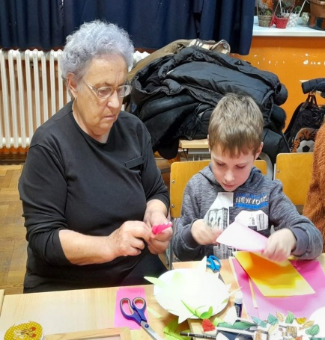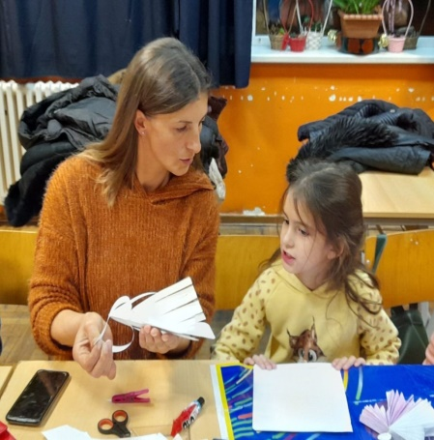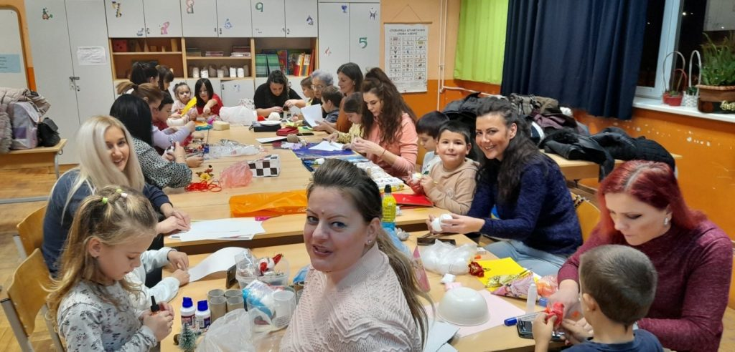

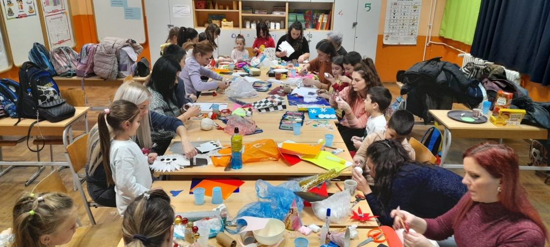

Новогодишњи базар

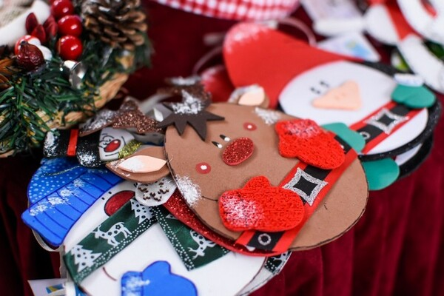

Новогодишњи базар у нашој школи је одржан 25.12.2023. године у периоду од 10:30 часова до 15:00 часова. Ученици су заједно са својим родитељима, наставницима, бакама и декама направили прелепе новогодишње украсе. Средства прикупљена продајом су употребљена у хуманитарне сврхе.

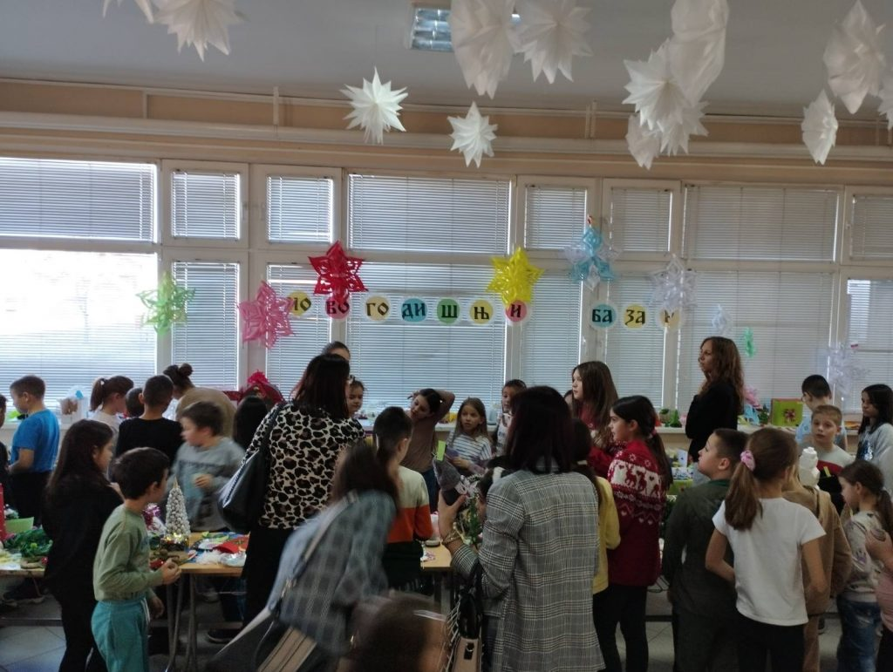

У понедељак, 25.12.2023. године у нашој школи, као и у подручној школи у Вучаку одржан је новогодишњи продајни базар. Ученици свих разреда заједно са својим учитељицама и наставницима су били врло креативни и хумани.

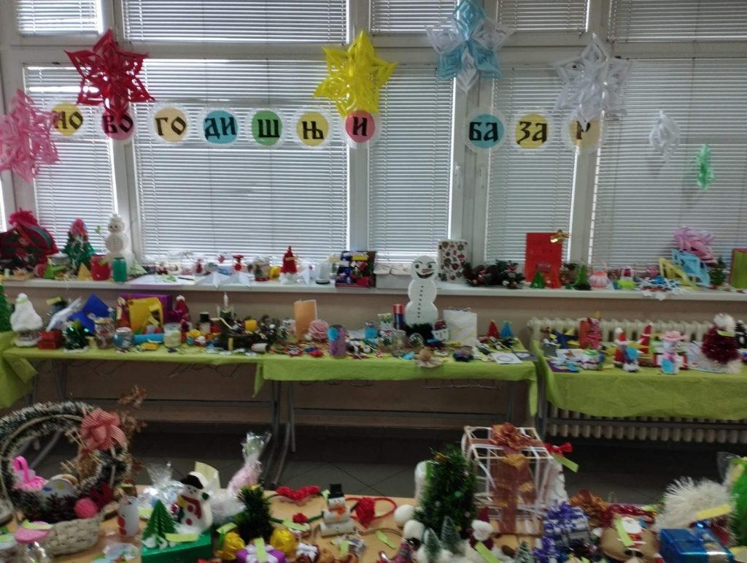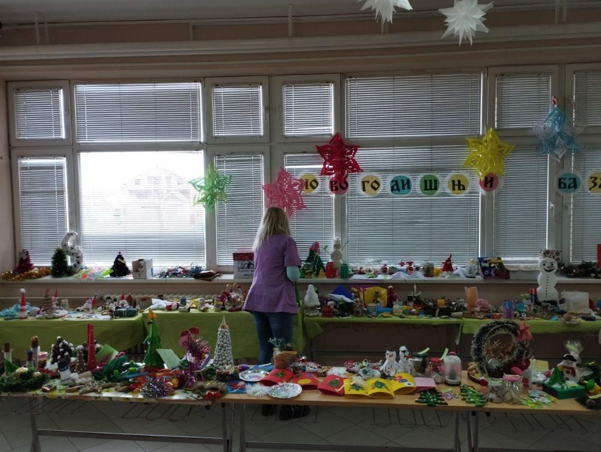

У подручној школи у Вучаку базар је изгледао овако:

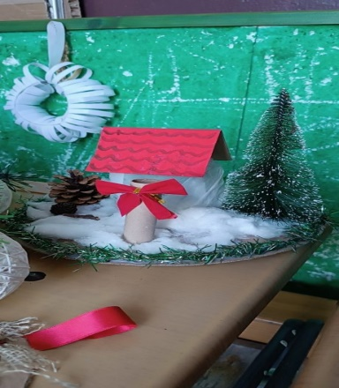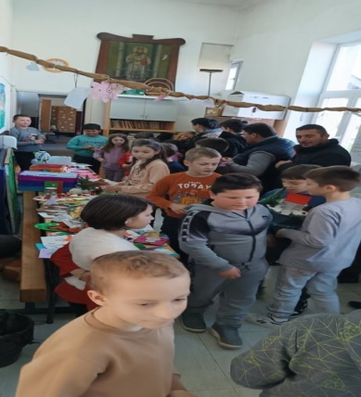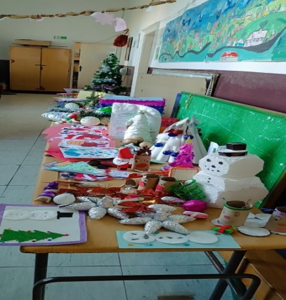

26. децембар 2023.

Представнице Кола српских сестара посетиле су нашу школу у уторак 26. децембра, јер се наша школа одазвала позиву на литерарни и ликовни конкурс које је организовало Коло српских сестара Смедерево у сусрет једном од најзначајнијих породичних празника. Празник који нас подсећа на значајну улогу мајке у породици, а обележава се две недеље пред Божић.Ове године је био у недељу, 24. децембра.
На почетку им се обратила директорка школе Катарина Нешић, која их је поздравила и подсетила на значај обележавања Материца.Сви ученици су представили своје радове, а представнице Кола српских сестара су им уручиле пригодне поклоне.
Награђени ученици у категорији ликовних радова су:
1. место – Милица Филиповић 8/2
2.место – Ана Марковић 8/1
3.место – Александра Ивановић 5/1
Награђени ученици у категорији литерарних радова су:
1. место- Мила Васић 4/1(састав)
2.место Павле Хркаловић 3/2(састав)
3.место – Невена Ристић 2/1(песма)

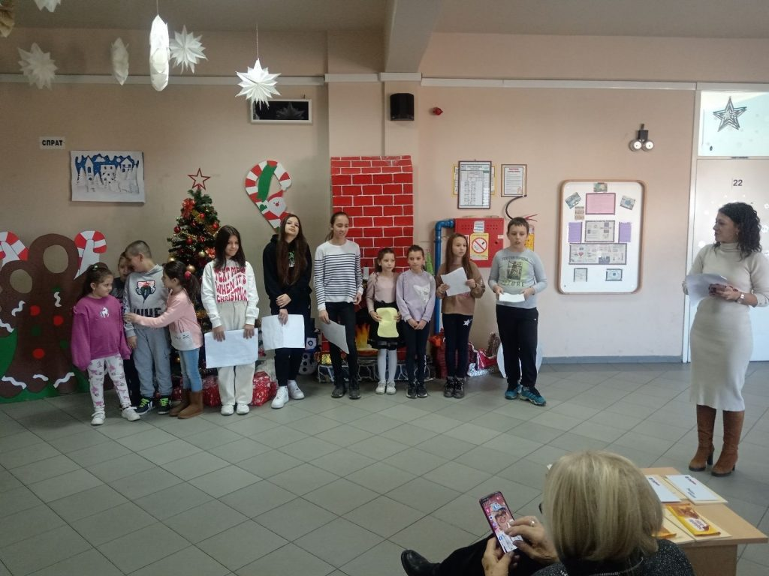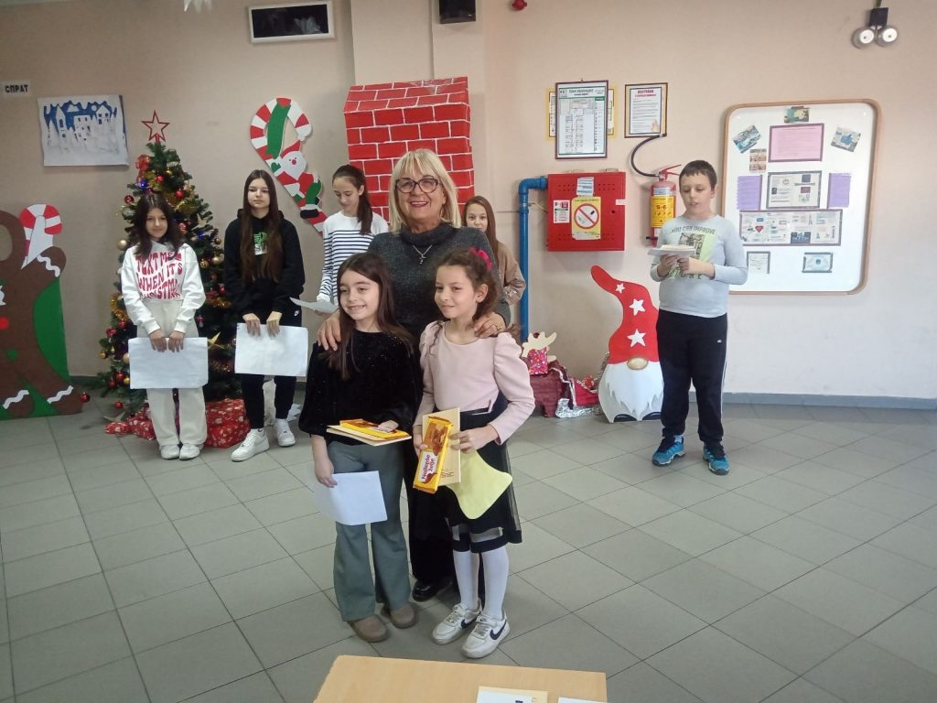

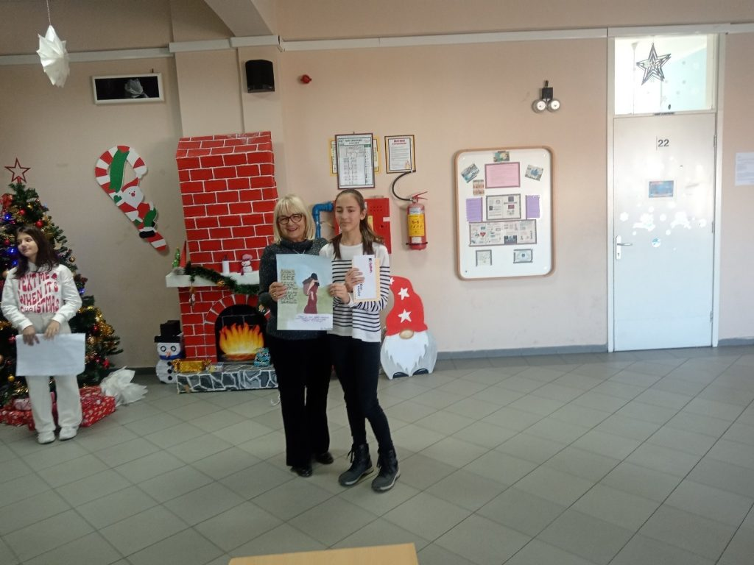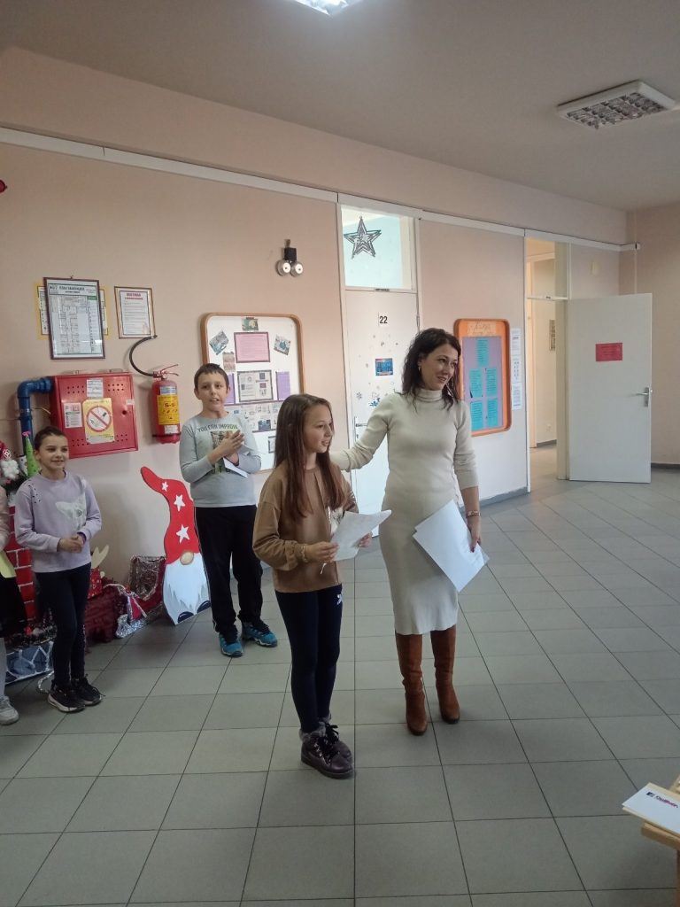

29. децембар 2023.

НОВОГОДИШЊИ МАСКЕНБАЛ

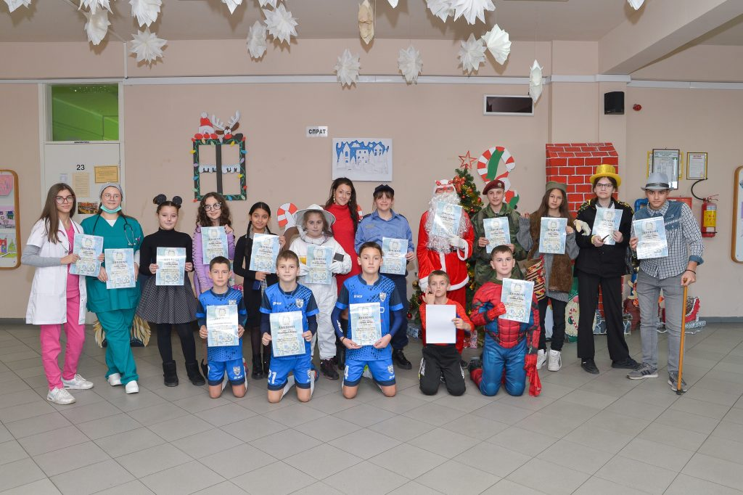
Ученици наше школе у најкреативнијим костимима

Последњег школског дана у 2023. години у школи је одржан маскенбал. Уживали смо у дечијој креативности. Директорка школе је поделила дипломе најбоље маскираним ученицима, ученицима који су у Ђачком парламенту, као и ученицима који су се ове године посебно потрудили око улепшавања школе за Нову годину.
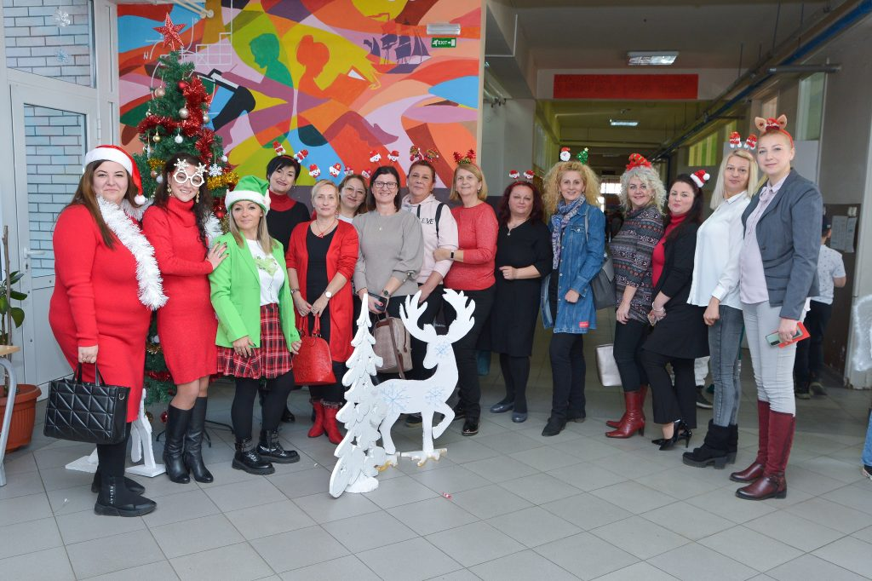
Наставници су се такође маскирали

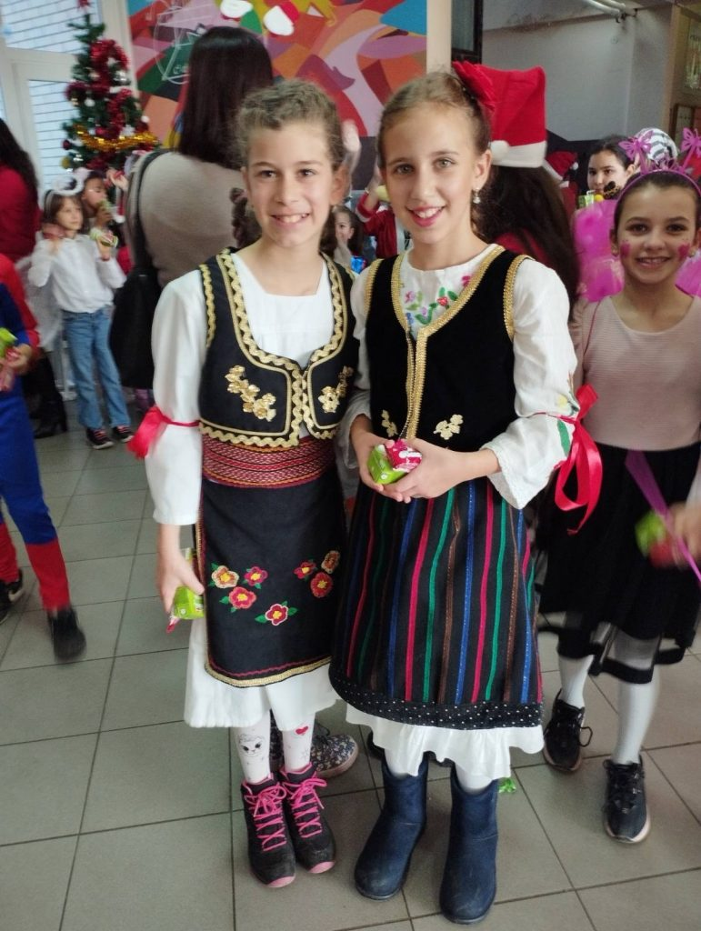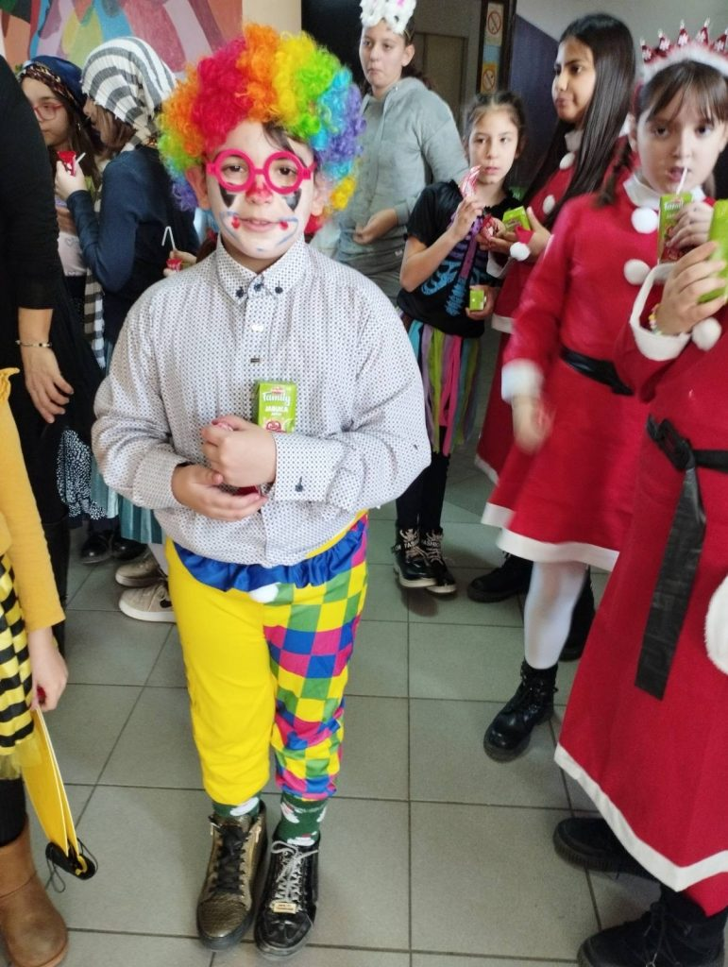

*29. децембар 2023.

Почео је зимски распуст за ученике итраје до 19.01.2023. године. Први наставни дан у другом полугодишту је понедељак, 22. 01. 2024. године.

* 27. јануар 2024.

Дан школе и школска слава Свети Сава

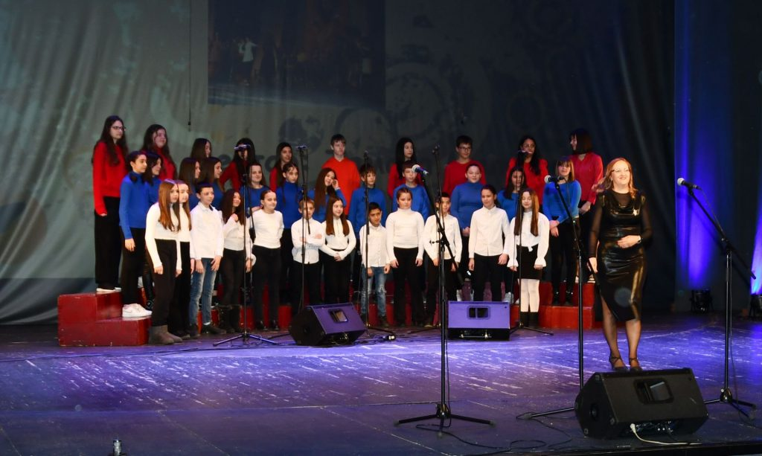

Прослависмо још један Савиндан!Светосавци, удружени енергијом, заједничким ентузијазмом и креативношћу припремили су и одржали Светосавску приредбу пред пуном салом Центра за културу.

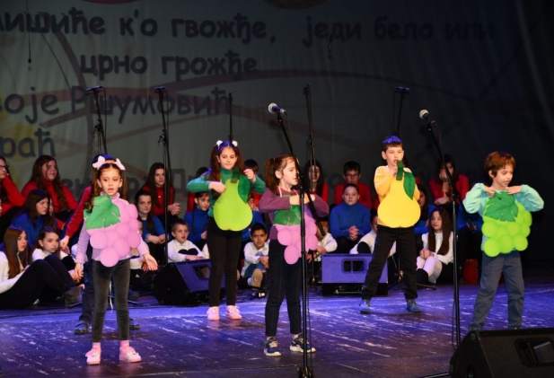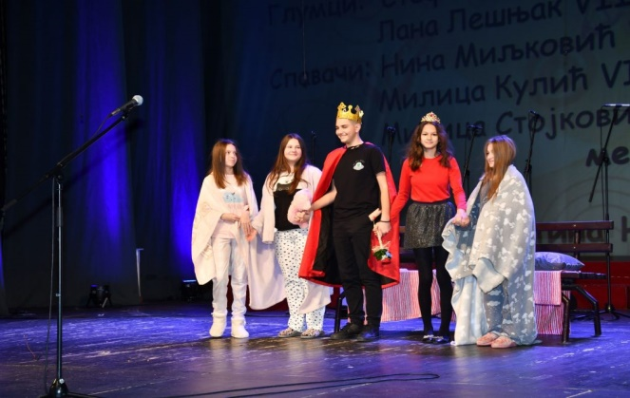

Представили су се учесници од првог до осмог разреда у различитим музичким , драмским и ритмичким тачкама.Заблистали су својим талентом наши мали глумци, водитељи, рецитатори, хор и оркестар школе “Свети Сава”.

Пригодан говор одржала је и директорка школе, посебно пожелевши матурантима да наставе даље школовање истрајно и самоуверено. Певало се и плесало уз музичке хитове , а никога није оставила равнодушним песма “Једна земља, један тим”.

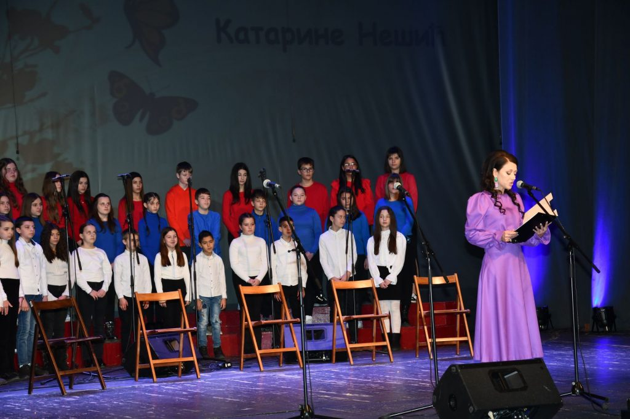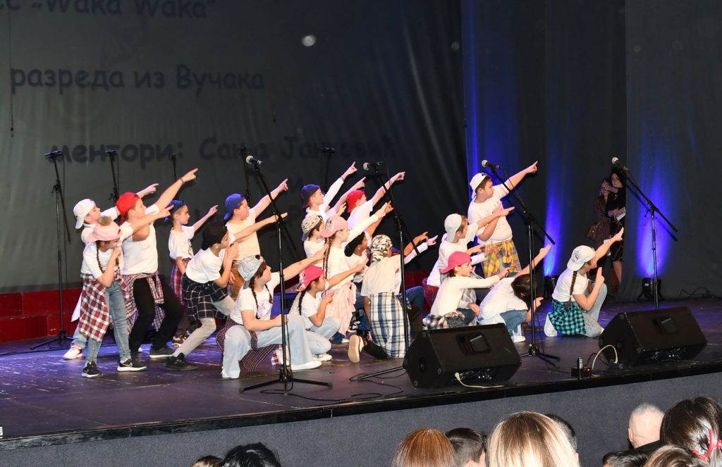

Светосавци су показали да су уједињени као “Једна школа, један тим” направили приредбу вредну памћења и достојно обелезили Савиндан.

* 3. фебруар 2024.

Књижевна олимпијада

Данас, је одржан општински ниво такмичења Књижевна олимпијада за основне школе.Ученици седмог разреда наше школе имају сјајне резултате .
1. место -Милица Јовановић 7/2
2. место – Михајло Гигић 7/1
3. место – Миљана Лакићевућ 7/2
Наставница Валентина Нешковић Ненадовић

*4. фебруар 2024.



Наши седмаци су и данас били успешни на Општинском такмичењу из енглеског језика.
Заузели су 3. место
Давид Стојановић 7/3
Андрија Пантић 7/2
Душан Адамовић 7/2
наставница Ивана Пецељ Ранковић

*10. фебруар 2024.

Општинско такмичење из математике

На Општинском такмичењу из математике које је одржано , 10. 2. 2024. године у Основној школи
“Др. Јован Цвијић” у Смедереву ученици наше школе су остварили следеће резултате:
2. место – Маша Станишић (3. разред)
3. место – Анђела Савић(3. разред)
похвала – Сташа Лазаревић(3. разред)
учитељица Тања Ђурица

*13. фебруар 2024.

Општинско такмичење у фудбалу

На Општинском такмичењу основних школа у фудбалу, које је одржано у уторак, 13. 2. 2024. године у Основној школи “Димитрије Давидовић” у Смедереву, екипа дечака наше школе освојила је 3. место. Чланови екипе су: ученици 7. разреда- Марко Стаменковић, Душан Филиповић, Михајло Стојиљковић и ученици 8. разреда- Никола Баџа, Андреј Ћосо, Михајло Јевтић, Лука Бакал, Алекса Ракић, Душан Насковић, Марко Недељковић, Михајло Трајковић.(наставник Драган Ђорђевић)
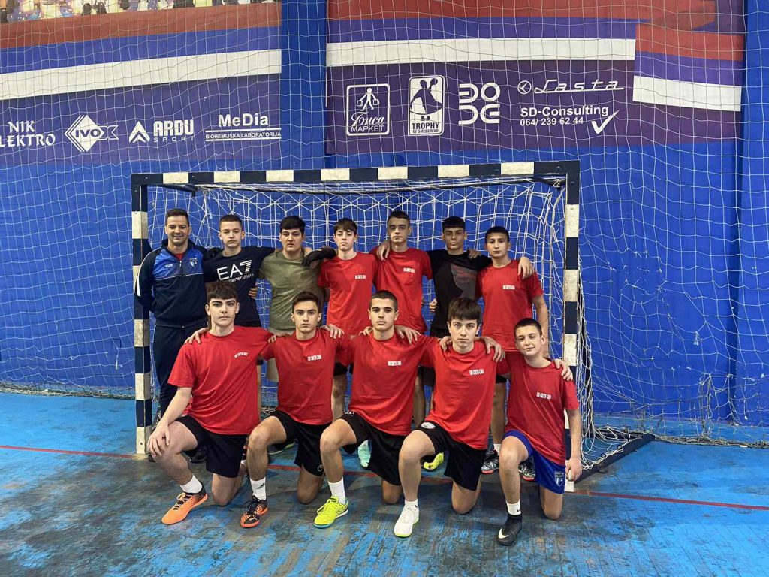

Екипа наше школе пласирала се на Општинско такмичење тако што је била прва у групи за квалификације победивши екипе основних школа “Доситеј Обрадовић” и “Бранислав Нушић”.

*19. фебруар 2024. Окружно такмичење у управљању

и програмирању дроновима
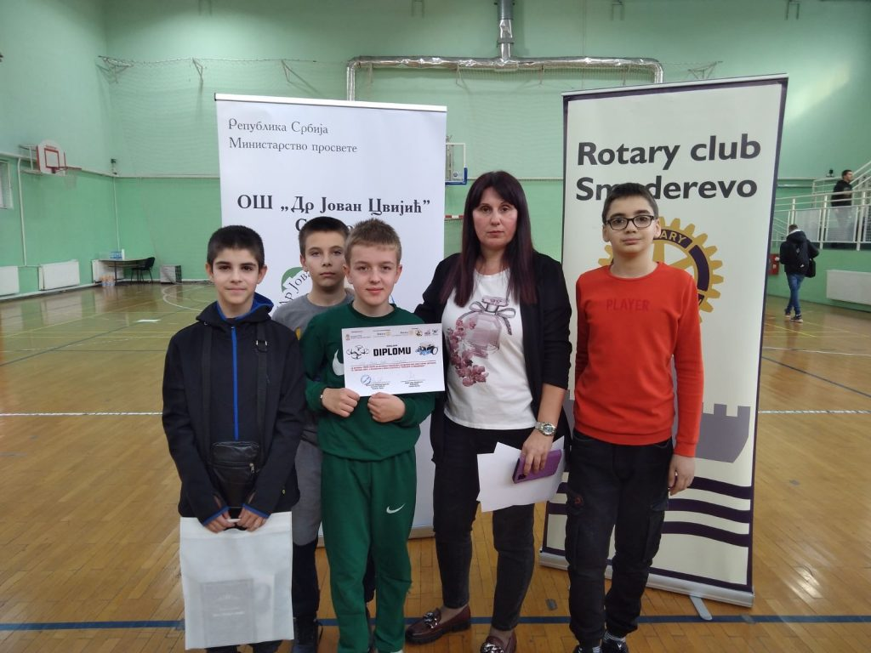

На Окружном такмичењу у управљању и програмирању дроновима екипа коју чине Марко Стаменковић(7. разред), Душан Адамовић(7. разред), Стефан Симоновић(8. разред), Матеја Стојановић (8.разред) са наставницом Драганом Марковић, освојила је 1. место и пласирала се на Републичко такмичење.

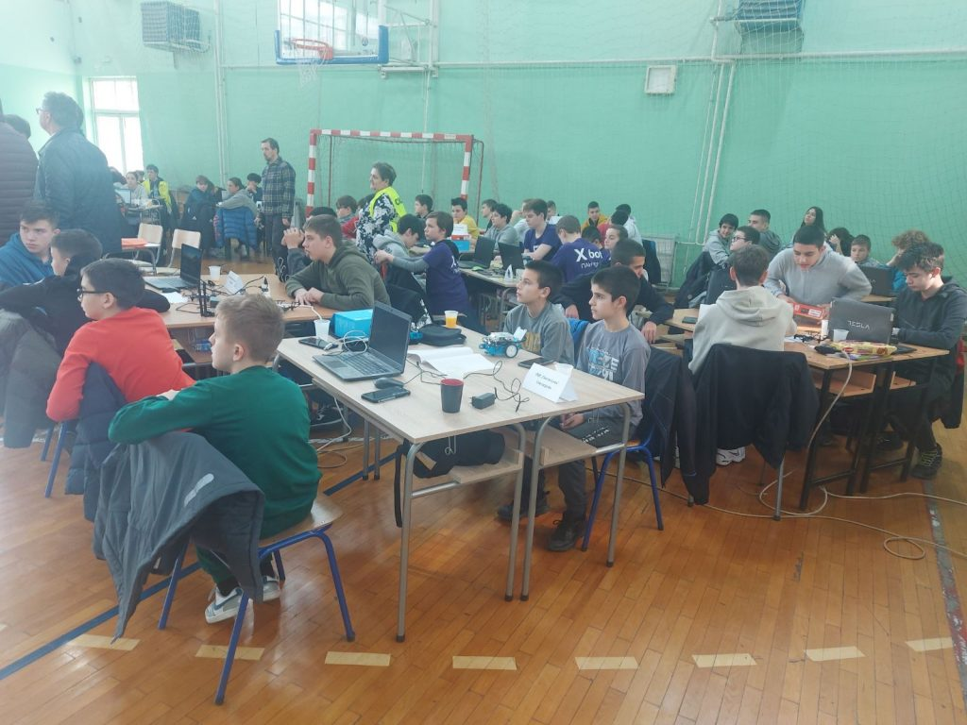

Екипа коју чине Мијат Миленковић, Матеја Ристић, Војин Ђорђевић, Лазар Жикић, ученици шестог разреда освојили су 3. место у програмирању и управљању роботима и пласирали су се на Републичко такмичење.

*25. фебруар 2024.
Општинско такмичење из српског језика

На Општинском такмичењу из српског језика ученици наше школе су освојили 3 места:
1. место -Ана Марковић ученица 8. разреда(наставница Ана Николић)
3. место- Александра Вукас ученица 5. разреда(наставница Валентина Нешковић Ненадовић)
3. место – Филип Стојановић ученик 5. разреда ( наставница Драгана Миленковић)

*29. фебруар 2024.
Општинско такмичење из физике

На Општинском такмичењу из физике, ученица 6, разреда Наташа Петровић, под менторством наставнице Драгане Станимировић, се пласирала на Окружно такмичење. Добила је похвалу за учествовање на Општинском такмичењу.

*1. март 2024.

Општинско такмичење из технике и технологије

На Општинском такмичењу из технике и технологије наши ученици, са својим ментором, наставницом Маријаном Јурић, остварили су сјајне резултате
1.место Душан Адамовић (7.разред)-аутомоделарство
2.место Михајло Гигић(7.разред)- аутомоделарство
3.место Александра Вукас(5.разред)- папирно моделарство практичан рад по задатку
Сво троје ученика се пласирало на Окружно такмичење.

*10. март 2024.

Окружно такмичење из енглеског језика

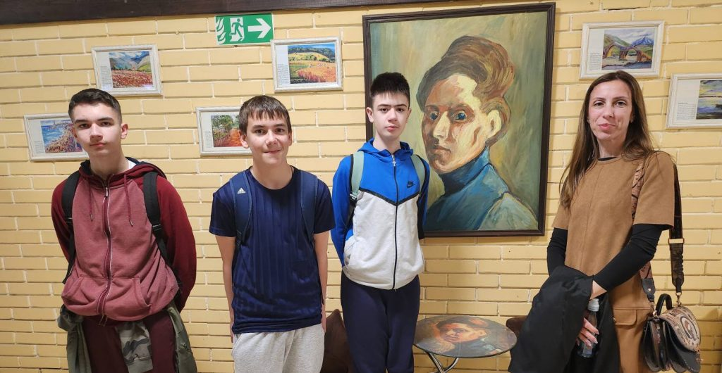
Дана 10.3.2024. године, за ученике основних школа одржано је Окружно такмичење из енглеског језика у Великој Плани. Наши ученици седмог разреда у менторство наставнице Иване Пецељ Ранковић, остварили су запажене резултате :
2. место Душан Адамовић
3.место Давид Стојановић

*11. март 2024.

,,Март – месец српског језика”

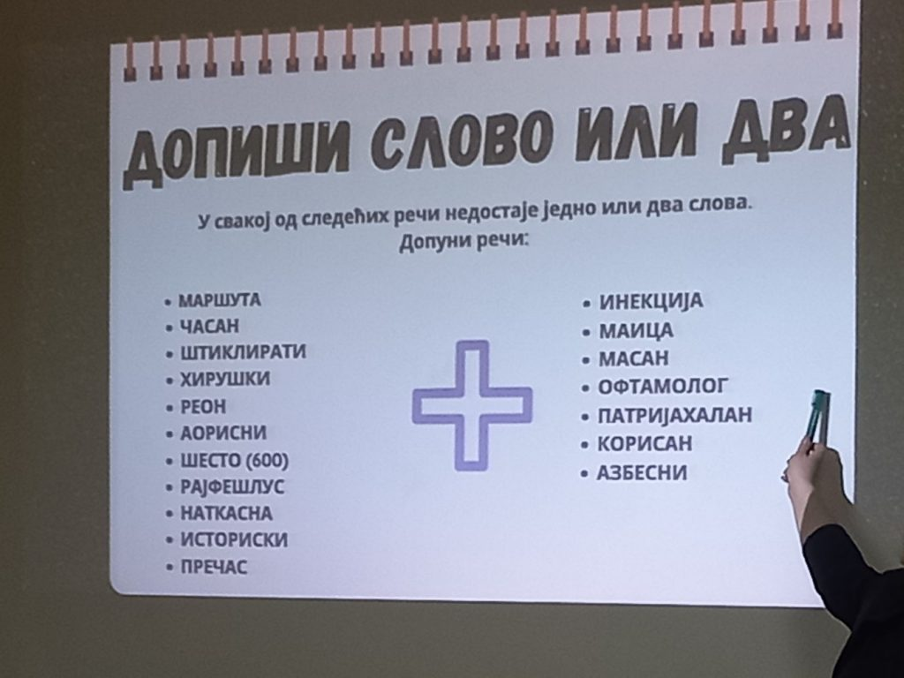

Поводом обележавања манифестације ,,Март – месец српског језика”, Друштво за српски језик и књижевност за Подунавски округ организовало је занимљиву радионицу ,,Узми парче правописне торте”. Наше седмакиње и осмакиње учествовале су у решавању правописних недоумица и уживале у дружењу са другарима из других смедеревских школа. На крају радионице осим правописне, све другаре сачекало је и по парче укусне чоколадне торте.

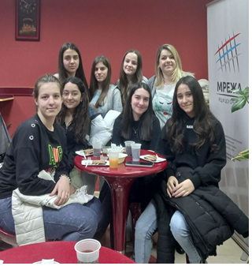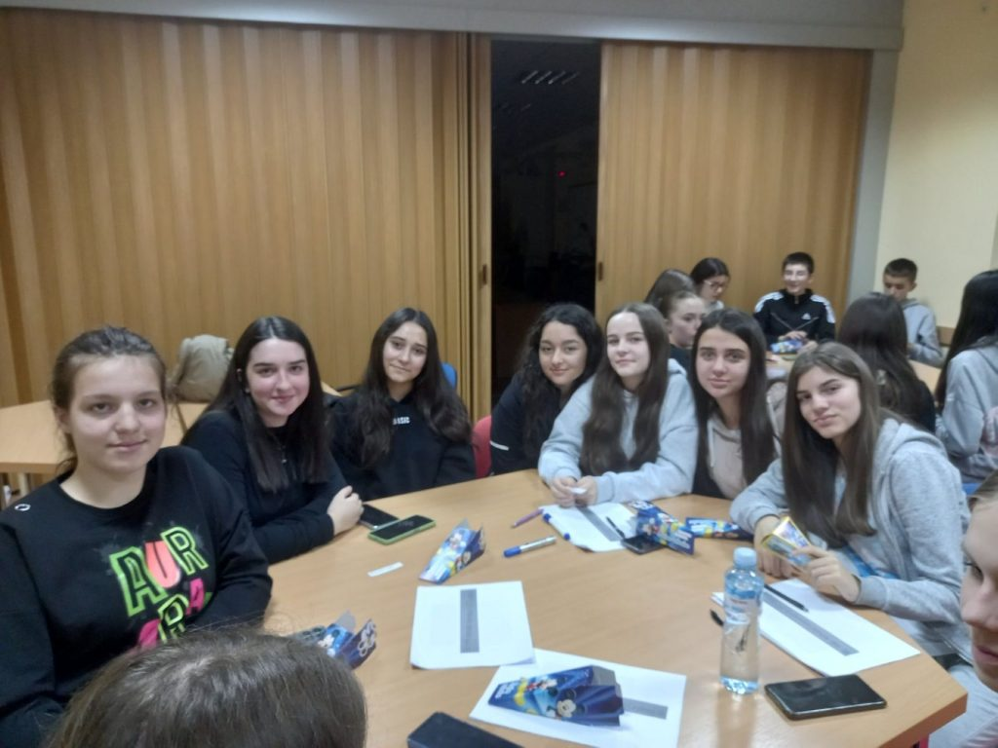

*12. март 2024.

Општинско такмичење из географије

У суботу , 9.3.2024. године у Основној школи “Доситеј Обрадовић” у Смедереву одржано је Општинско такмичење из географије. Миљана Лакићевић ученица седмог разреда је учествовала са својим ментором наставницом географије Виолетом Станимировић, освојила друго место и пласирала се на следећи ниво такмичења.

*14. март 2024.

“Мислиша” 2024.година
Данас је у нашој школи као и у многим школама широм Србије организовано математичко такмичење “Мислиша”. Такмичење је у организацији математичког друштва “Архимедес” и ове године се одржава деветнаести пут. На такмичењу је учествовало 40 ученика од 5. до 8. разреда.Ученици су радили задатке који су мало другачији, мало занимљивији него на редовној настави. Ученицима је било занимљиво да се баве задацима који ниси везани искључиво за школско градиво.

*16. март 2024.

Књижевна олимпијада

Данас је одржанo Окружно такмичење «Књижевна олимпијада». Резултати наших ученица су:
2. место Миљана Лакићевић (7. разред) и пласман на републички ниво такмичења
3. место Милица Јовановић(7. разред)
Ментор -наставница Валентина Нешковић Ненадовић

*17. март 2024.

Окружно такмичење из математике

На Окружном такмичењу из математике учешће су узеле ученице трећег разреда и постигле су следеће резултате:
2. место Маша Станишић
2. место Сташа Лазаревић
похвала Анђела Савић
ментор - учитељица Тања Ђурица

*17. март 2024.

Општинско такмичење из биологије

Наша школа је данас, 17. марта 2024. године била домаћин Општинског такмичења из биологије. На такмичењу су учествовали ученици из свих основних школа. Од ученика наше школе, најбоље резултате су постигли:
Душан Максимовић (5. разред) – 3. место и пласман на Окружни ниво такмичења
Филип Стојановић(5.разред) – 3. место и пласман на Окружни ниво такмичења.
Ментор -Наставница Оливера Тешановић

*20. март 2024.

Општинско такмичење из историје

У среду, 20. 3. 2024. године у Основној школи “Бранислав Нушић” у Смедереву одржано је Општинско такмичење из историје. Ученик осмог разреда Никола Баџа освојио је 3. место и пласирао се на Окружни ниво такмичења.
Ментор -наставница Љиљана Кнежевић

*28. март 2024.

“Књижевност и језик истражи, знање на делу покажи”

Као део манифестације Март – месец српског језика 2024. вечерас је у Регионалном центру у организацији Друштва за српски језик и књижевност за Подунавски округ организован одличан квиз под називом “Књижевност и језик истражи, знање на делу покажи”.

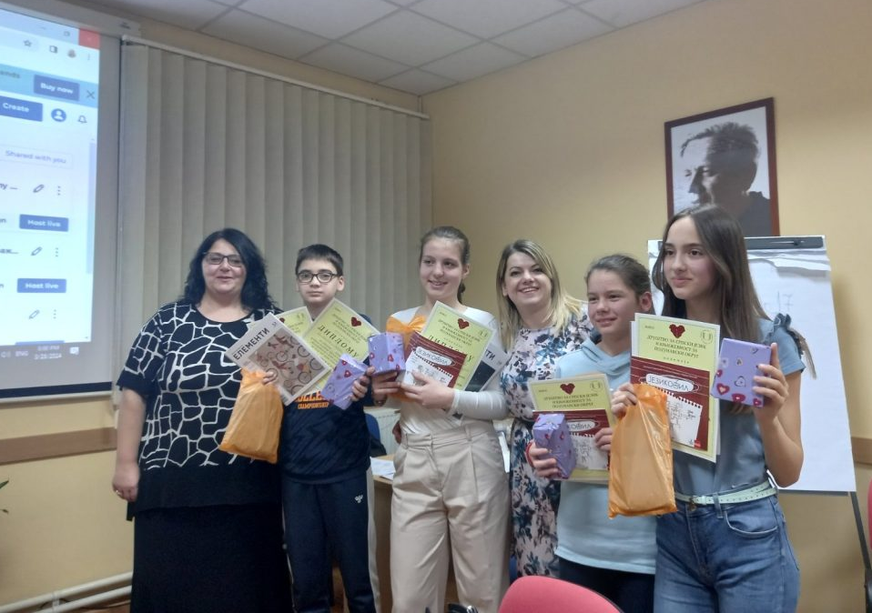

Представници наше школе били су Дуња Станишић(представник петака), Мијат Миленковић( представник шестака), Миљана Лакићевић (представник седмака) и Ана Марковић(представник осмака). Наша екипа Светосаваца сјајно се провела и у конкуренцији седам смедеревских школа заузела прво место.
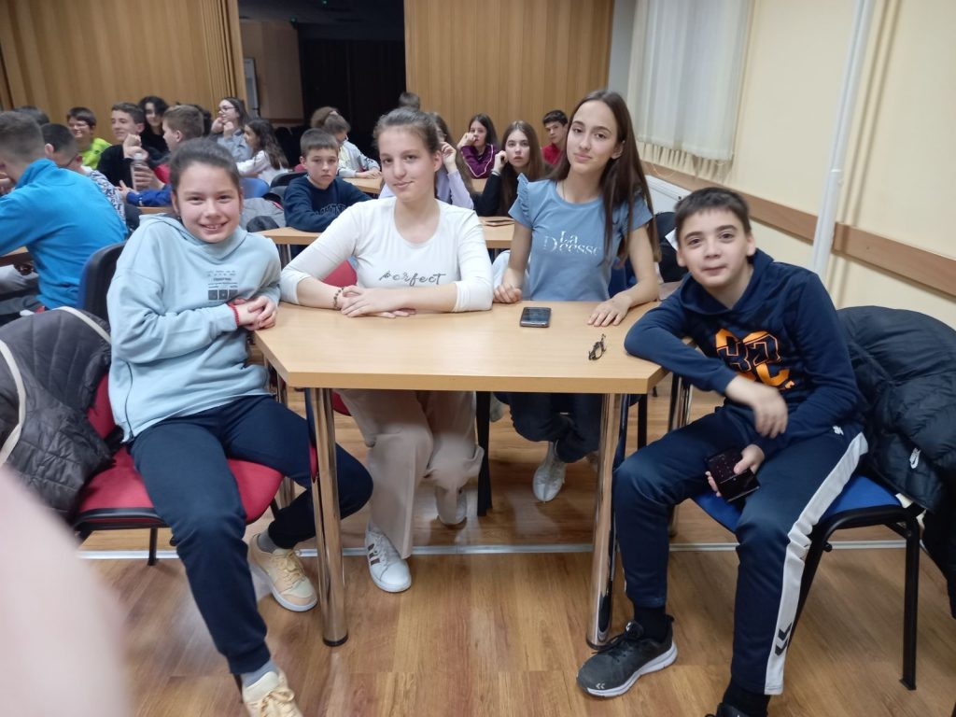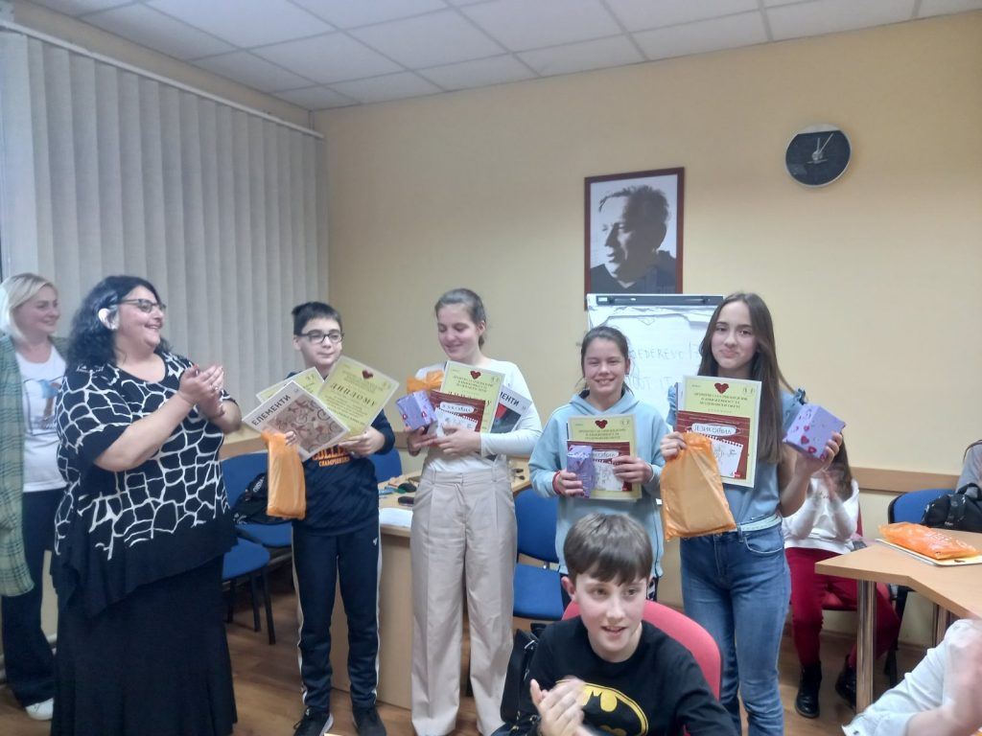

*2. април 2024.

“Значај зелених површина и биодиверзитета

у урбаним срединама”

У уторак, 2.4.2024. године за ученике петог разреда одржана је радионица под називом “Значај зелених површина и биодиверзитета у урбаним срединама” у оквиру пројекта Зелено Урбано Срце.Ђаци су стекли нова знања на тему биодиверзитета али су такође стекли и нове практичне вештине.Имали су прилику да чују зашто су зелене површине важне и како их треба чувати. На крају, у практичном делу, посадили су нове тује које ће расти и развијати се у просторијама наше школе.
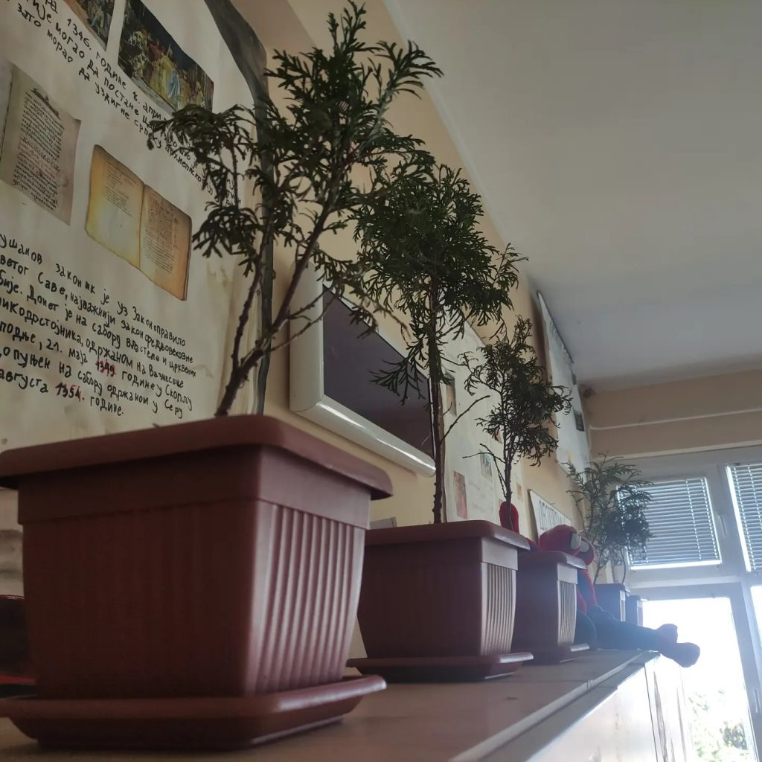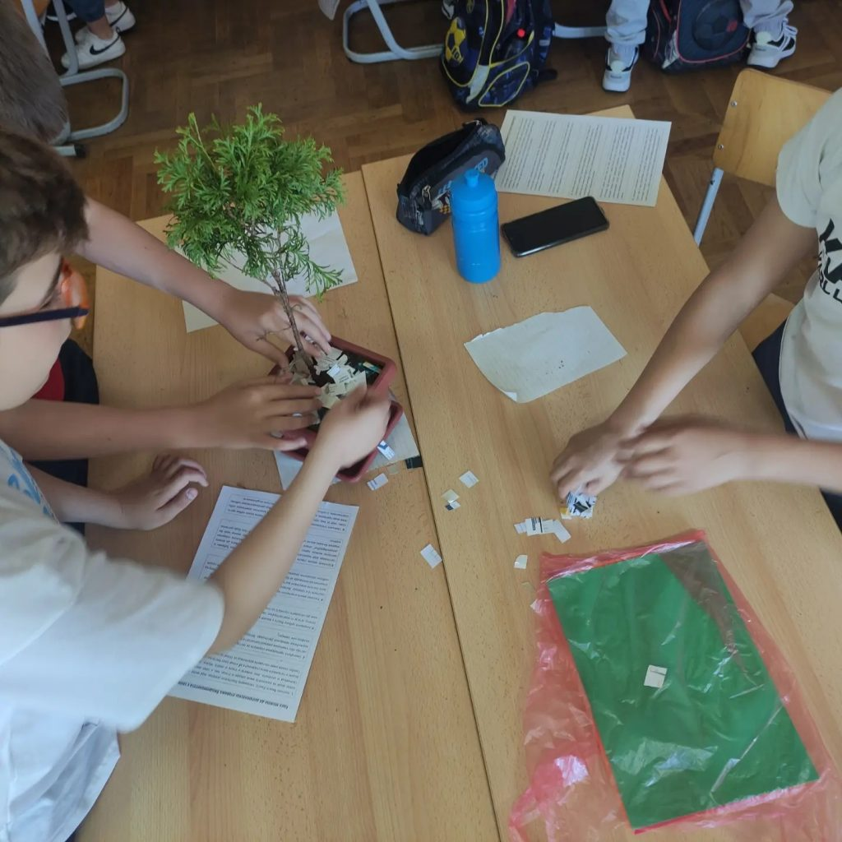

*6. април 2024.

Окружно такмичење из српског језика

Данас одржано је Окружно такмичење из срског језика. Ученица осмог разреда Ана Марковић је у пратњи свог ментора, наставнице Ане Николић, учествовала и освојила 3. место.

*14. април 2024.

Окружно такмичење из биологије

На Окружном такмичењу из биологије ученици петог разреда Филип Стојановић и Душан Максимовић освојили су 3. место.
Ментор- наставница Оливера Тешановић

*14. април 2024.

Окружно такмичење из географије

На Окружном такмичењу из географије ученица седмог разреда Миљана Лакићевић је освојила 3. место.
Ментор- наставница Виолета Станимировић

*17. април 2024.

Посета предшколаца из вртића «Весели цветови»

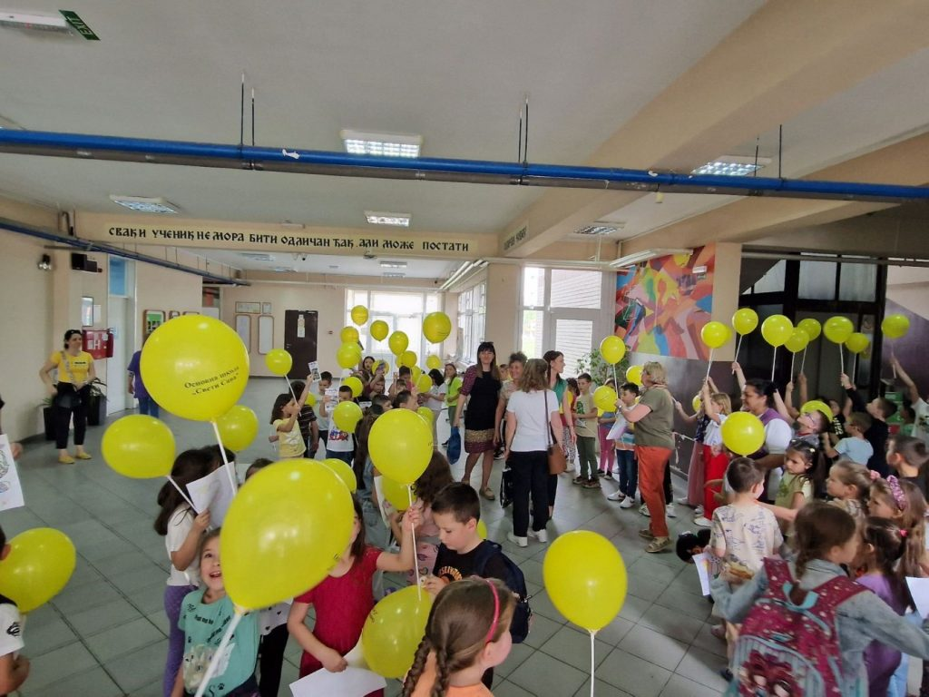

Наша школа је угостила предшколце и васпитачице из вртића Весели цветови са Царине. Организован је и пријем родитеља будућих првака како би обишли школу и продужени боравак.

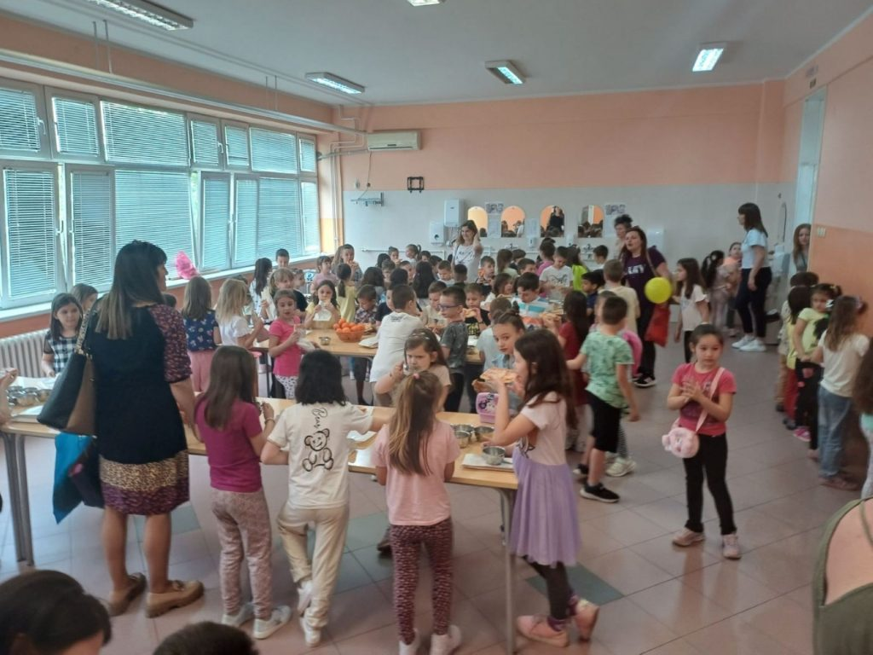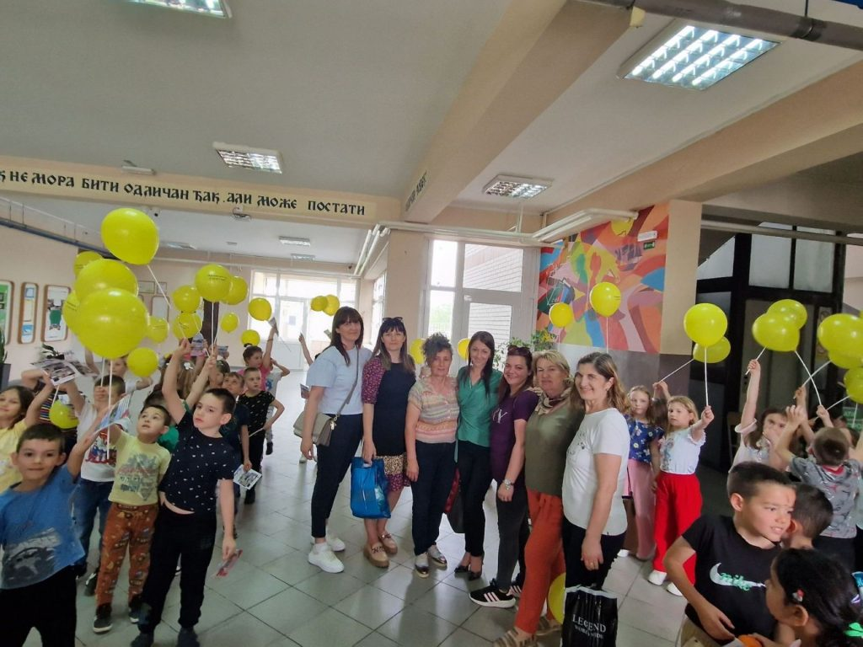

За сву децу, родитеље и васпитаче припремљен је доручак, организоване су спортске игре у фискултурној сали. Предшколци су са ученицима наше школе цртали, бојили и дружили се.

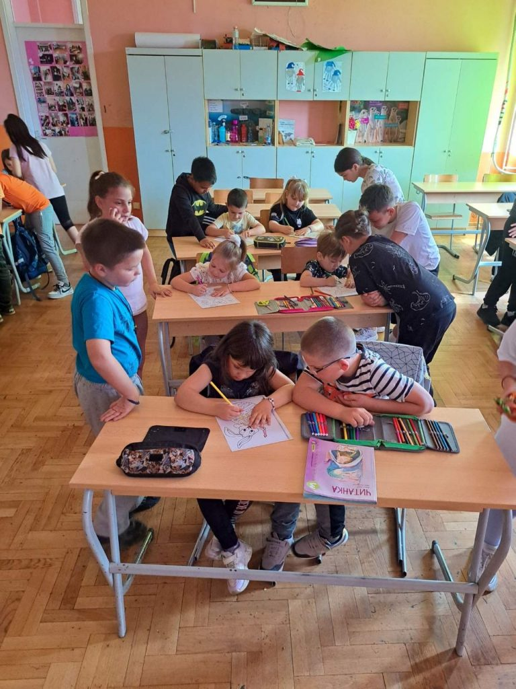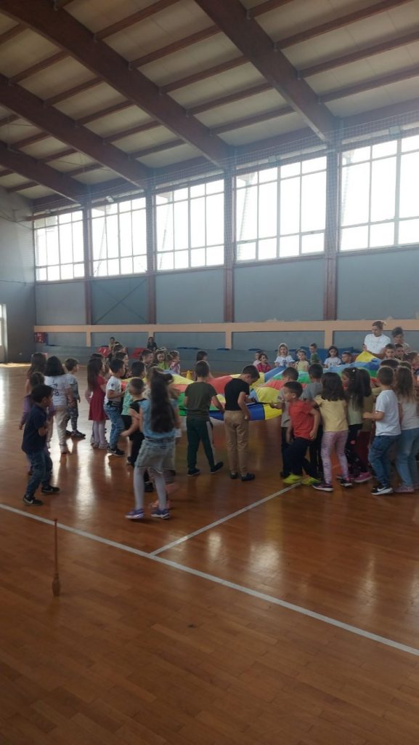

Упознали су наше учитељице и стекли нове другаре. Школа је поклонила свим предшколцима балоне са логом школе. Растали су се у предивном расположењу и задовољни.

*20. април 2024.

Ускршњи базар

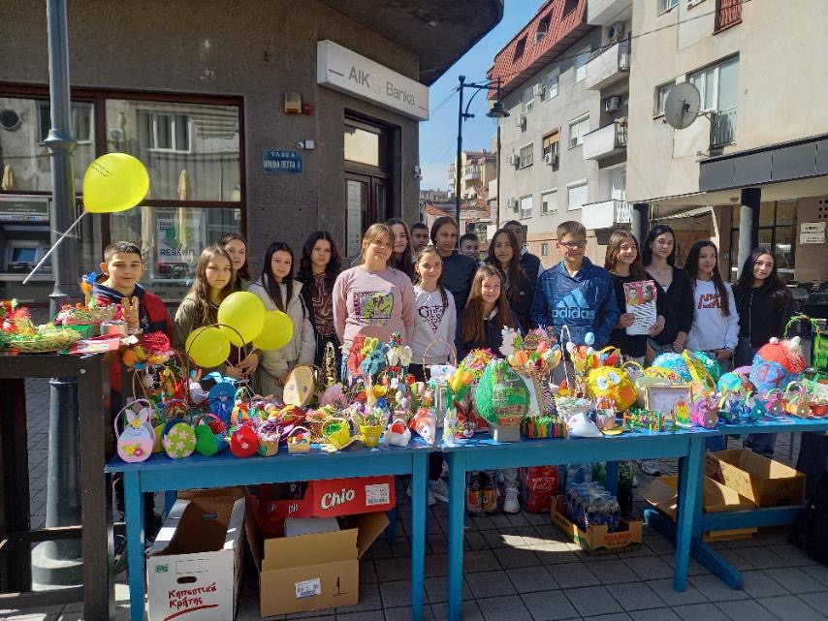
Данас је наша школа заједно са Средњом школом “Света Петка” организовала Ускршњи хуманитарни базар за Александра Ристића и Александру Петковић. Базар је одржан у улици Краља Петра. Колектив и ученици наше школе показали су велику хуманост, припремили сав материјал и учествовали у реализацији Базара. Велику подршку су дали ученици медицинске школе «Света Петка», чланови Савета родитеља и Школског одбора.
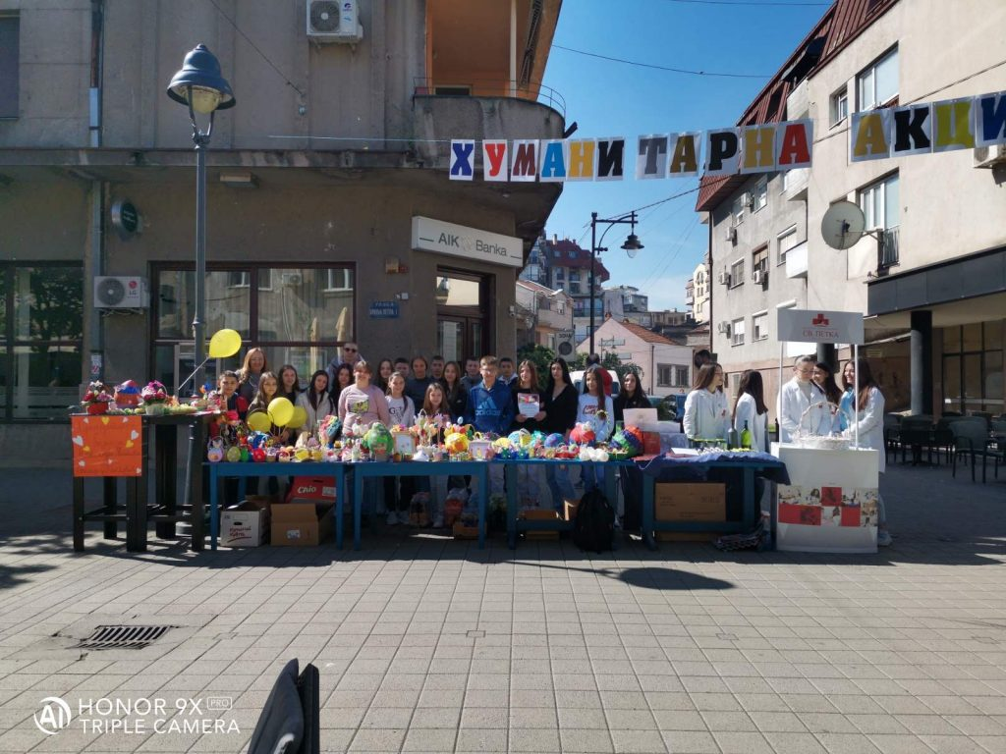
*8. мај 2024.

Недеља сећања и заједништва

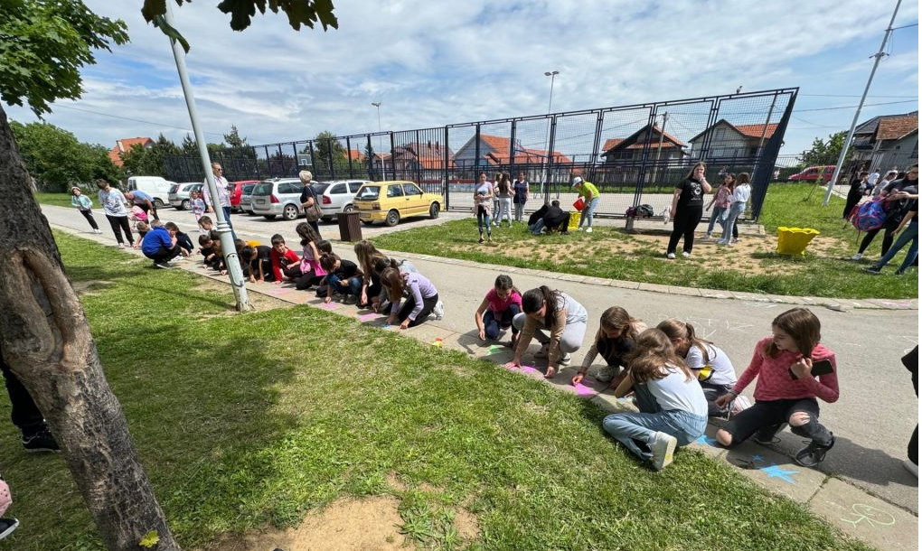
У оквиру Недеље сећања и заједништва која за циљ има одавање поштовања жртвама прошлогодишњих масакара, као и развој осећања припадности, емпатије и међусобне сарадње ученика , родитеља, запослених у школи одвијају се различите активности. Једна од активности је уређење школског дворишта, садња цвећа и фарбање жардињера.
У овој активности су учествовали ученици од 1. до 8. разреда заједно са учитељима, наставницима, помоним особљем и родитељима.

.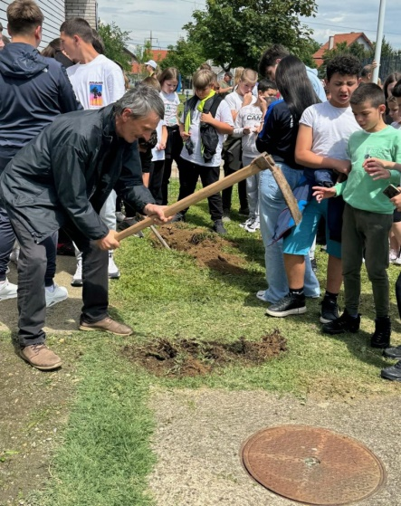 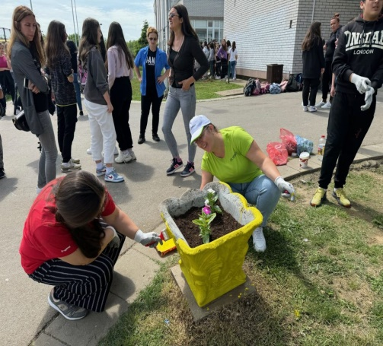 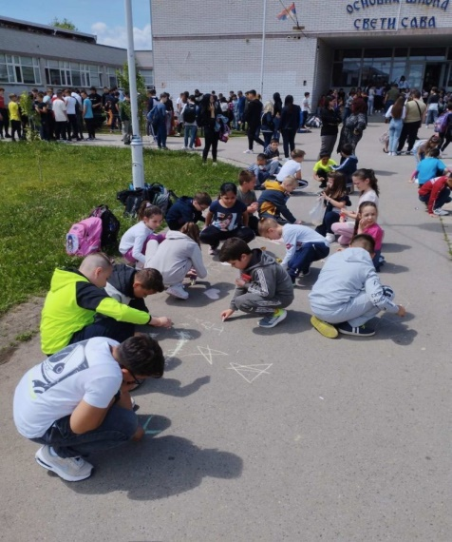
*10. мај 2024.

Меморијални турнир у фудбалу

У петак, 10.5.2024. године одржан је Меморијални турнир у фудбалу у знак сећања на жртве злочина у ОШ “Владислав Рибникар” у Београду и жртве масовног убиства у Малом Орашју и Дубони.

Турнир је одржан у школском дворишту. У фудбалском турниру учествовали су ученици од 5. до 8. разреда.

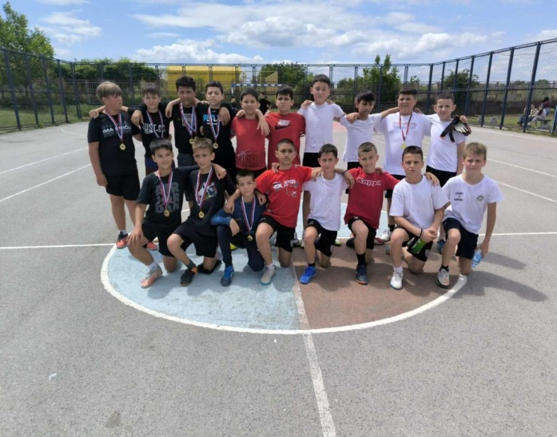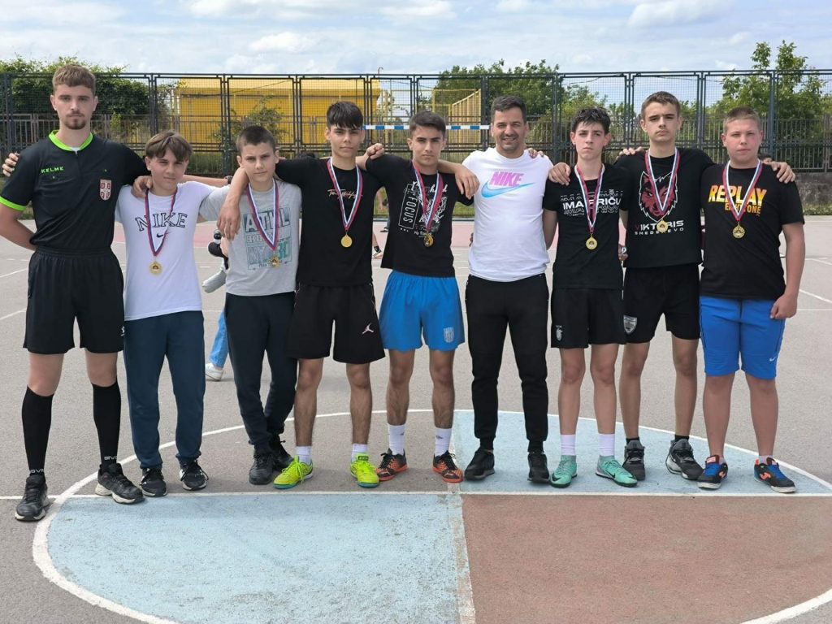

Ученици од 1. до 4. разреда радили су полигон спретности у фискултурној сали.

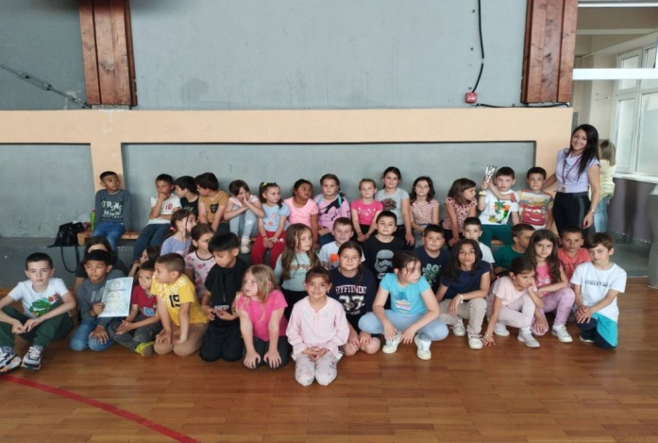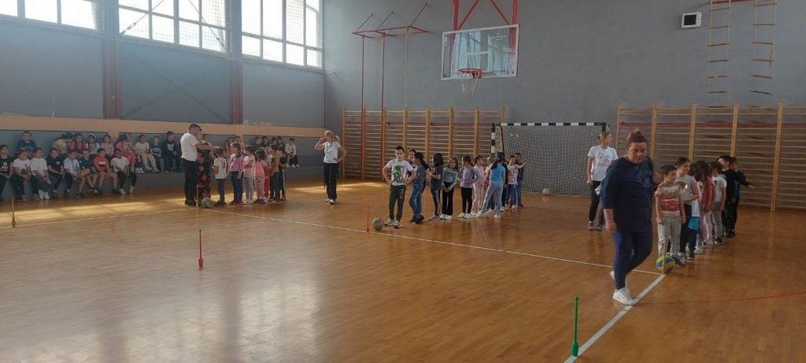

*12. мај 2024.

Окружно такмичење “Шта знаш о саобраћају”

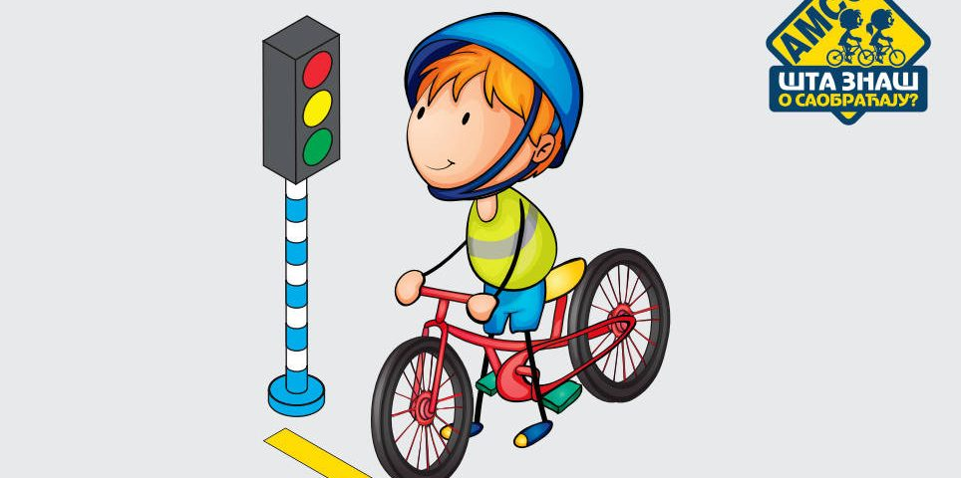

На Окружном такмичењу “Шта знаш о саобраћају” ученик 7. разреда Михајло Гигић освојио је 1. место и пласирао се на Републичко такмичење.
Ментор –наставница ДраганаМарковић

*17. мај 2024.

Посета вили Златан брег на Плавинцу

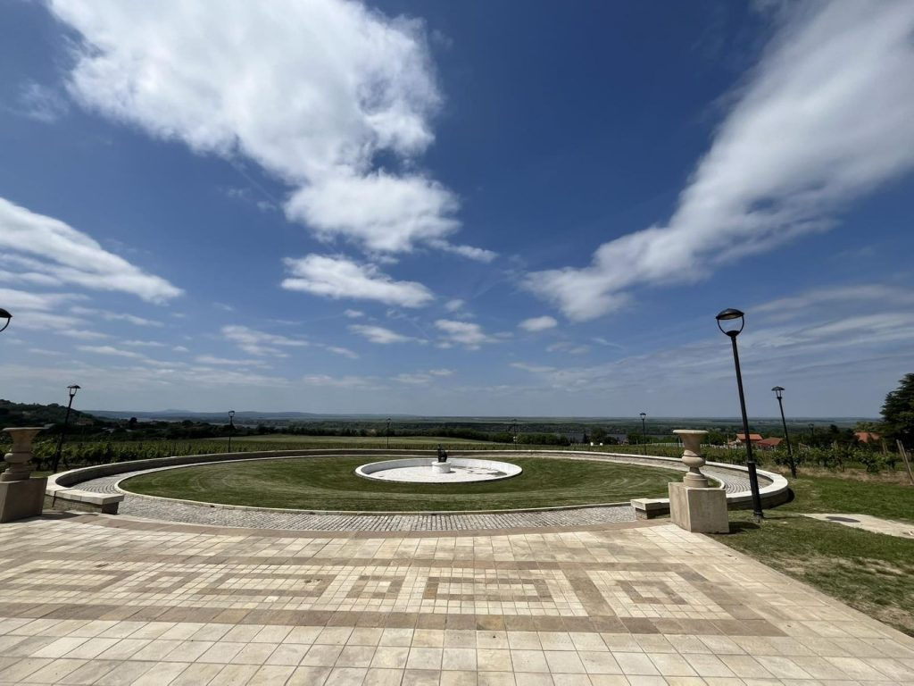

Ученици су са својим учитељицама и наставницима посетили летњу резиденцију краљевске
породице Обреновић, вилу Златни брег на Плавинцу.

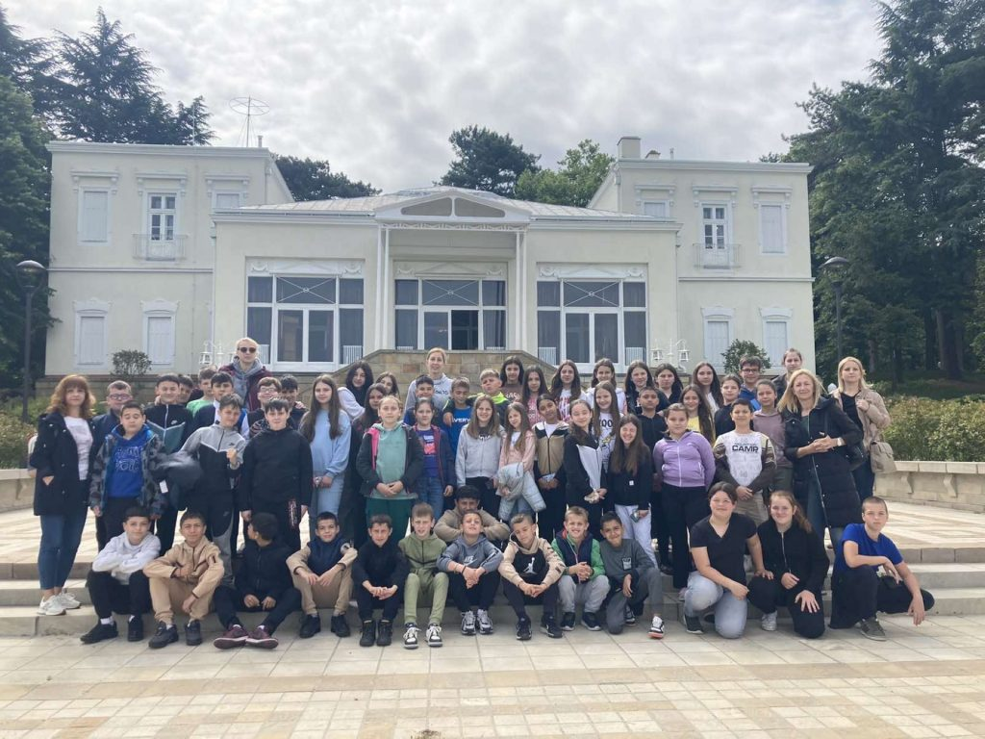

Имали су прилику да чују од водича занимљиве анегдоте из времена Обреновића, као и да виде предмете који су коришћени у то време.

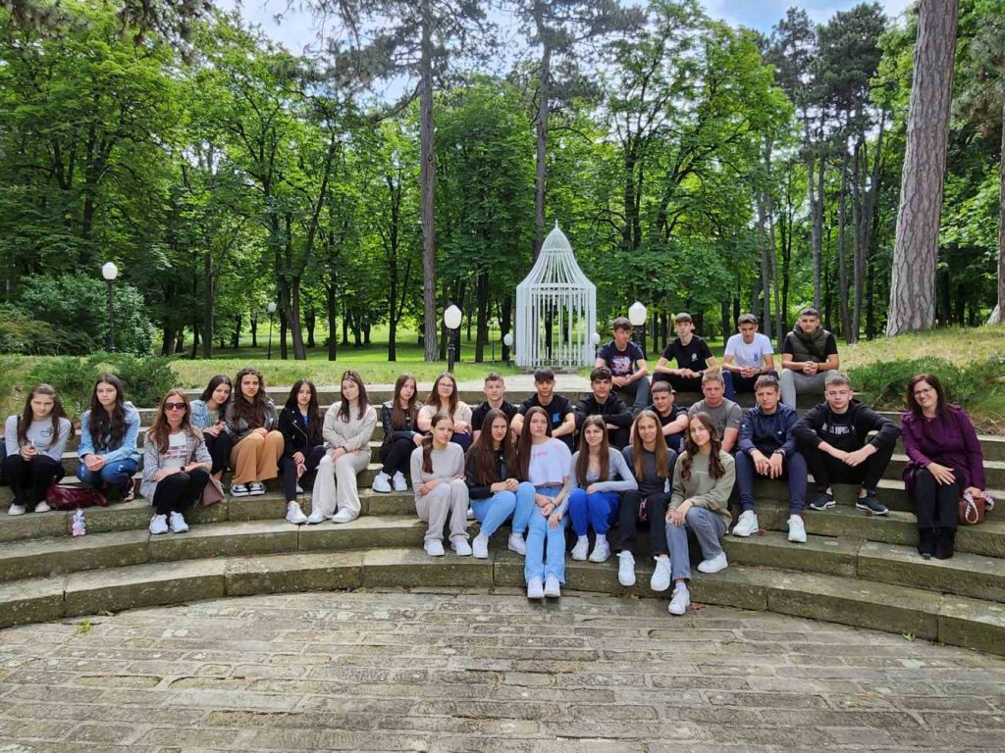

*31. мај 2024.

Матуранти

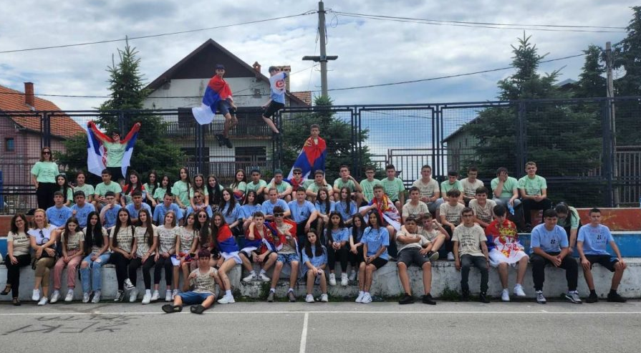
Данас смо испратили наше драге осмаке.

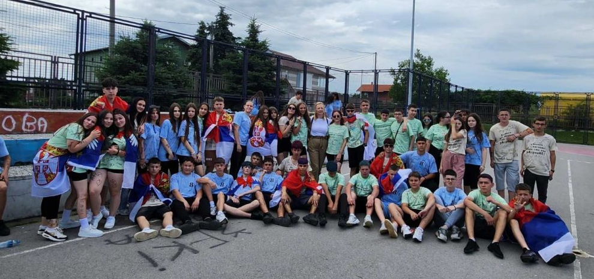

*26. јун 2024.

Додела диплома и награда ученицима

за резултате на такмичењима

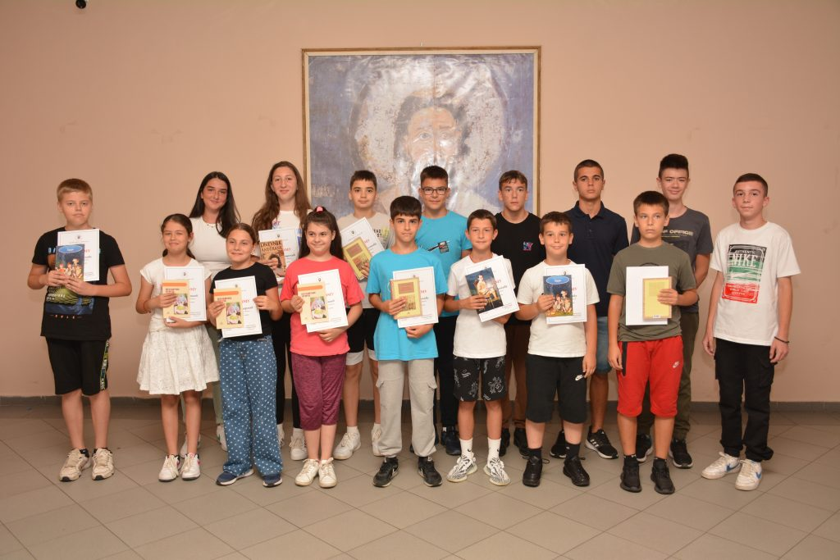

Данас су у нашој школи додељене дипломе и награде ученицима који су учествовали и оставaрили резултате на такмичењима из различитих предмета и на различитим нивоима.

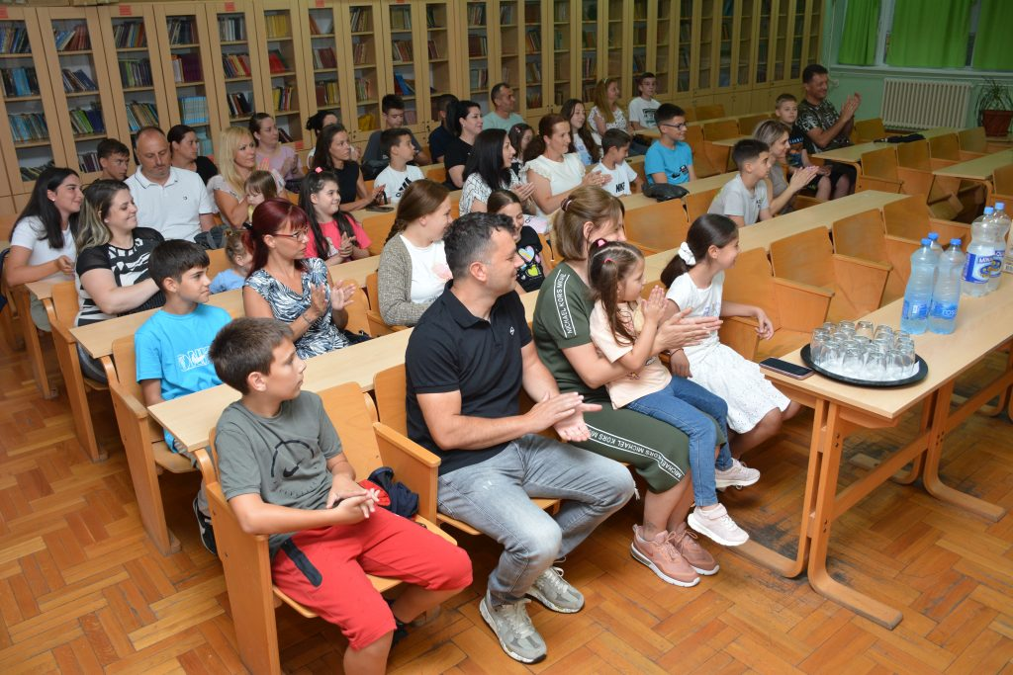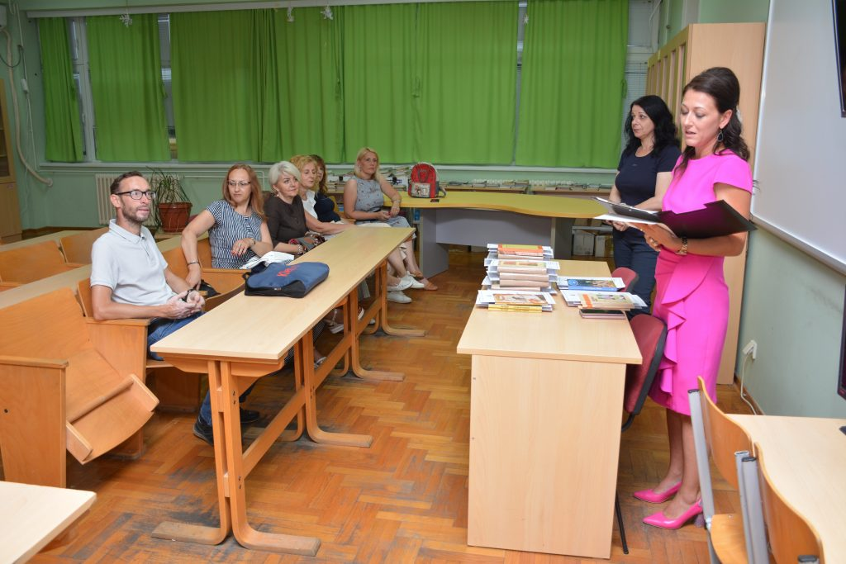

*28. јун 2024.


Родитељски састанци, подела ђачких књижица и сведочанстава за крај школске 2023/2024. године одржани су у петак, 28. 6. 2024. године по следећем распореду:
• у 9:00 часова у подручној школи у Вучаку
• у 18:00 часова предметна настава (ученици од 5. до 8. разреда)
• у 18:30 часова разредна настава (ученици од 1. до 4. разреда)

Најбољи ученици школске 2023./2024.године

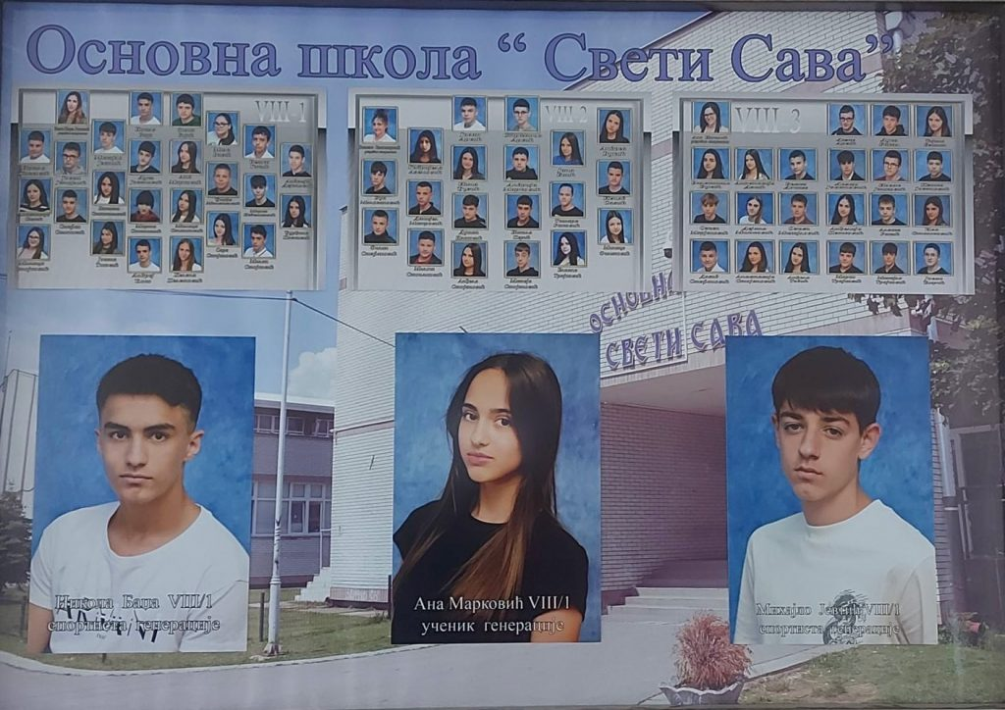

Одлуком Наставничког већа најбољи ђак у овој генерацији је Ана Марковић. Ана је носилац Вукове дипломе и има специјалну диплому Доситеј Обрадовић из области српског језика и књижевности. Aна је културна, васпитана, одмерена и веома осећајна. Показала је своју изузетност кроз марљив рад, упорност, пристојност и лепо понашање.
Ове године, Наставничко веће је за Спортисту генерације изабрало два ученика, а то су Никола Баџа и Михајло Јевтић који су постигли запажене резултате у спорту. Ови дивни дечаци су носиоци дипломе Доситеј Обрадовић за област физичко и здравствено васпитање.

*10. јул 2024.

Министарство правде – пројекат

Наша школа је конкурисала на Јавни конкурс за доделу средстава прикупљених по основу одлагања кривичног гоњења код Министартсва правде.
Влада Републике Србије је донела решење о доделисредстава нашој школи за набавку конвектомата за опремање школске кухиње.

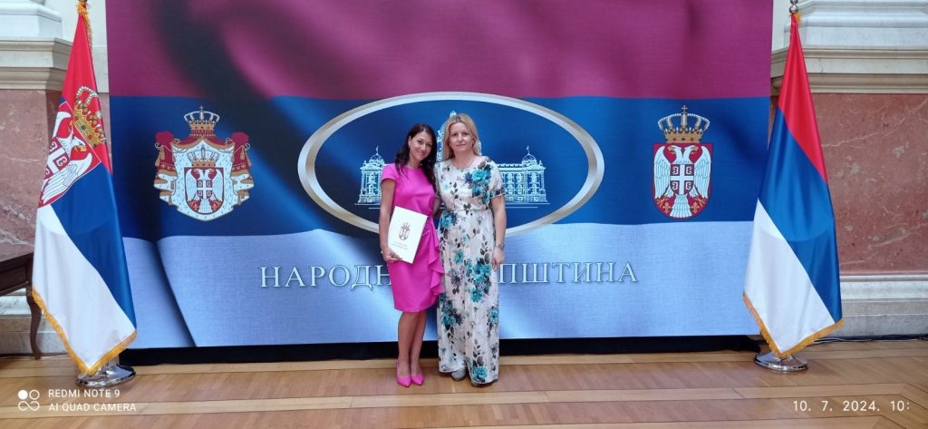

Дана, 10. јула 2024. године министарка правде Маја Поповић свечано је уручила овај значајан уговор директорки школе Катарини Нешић.
Наши ученици ће имати разноврсне и здраве оброке.
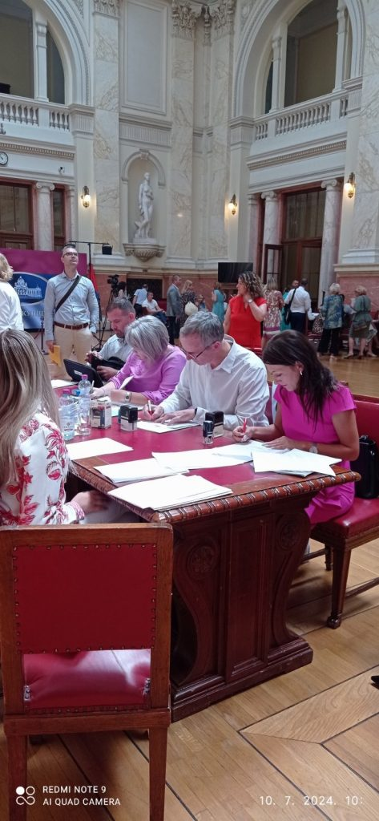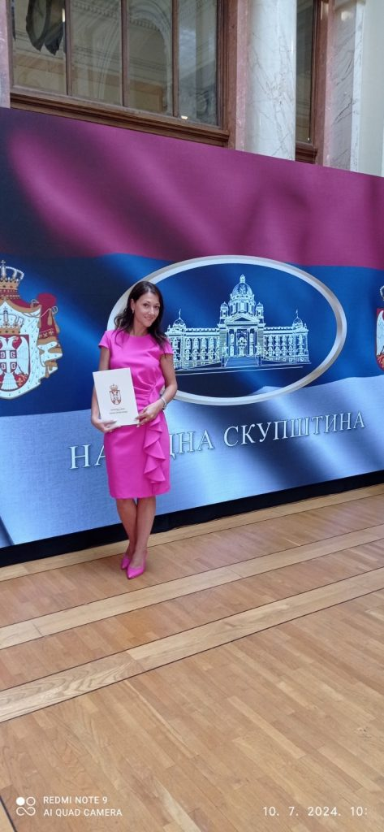

*31. Август 2024.

Свечани пријем првака

У суботу 31.8.2024. године наша школа је организовала свечани пријем првака у Центру за културу у 18 часова.

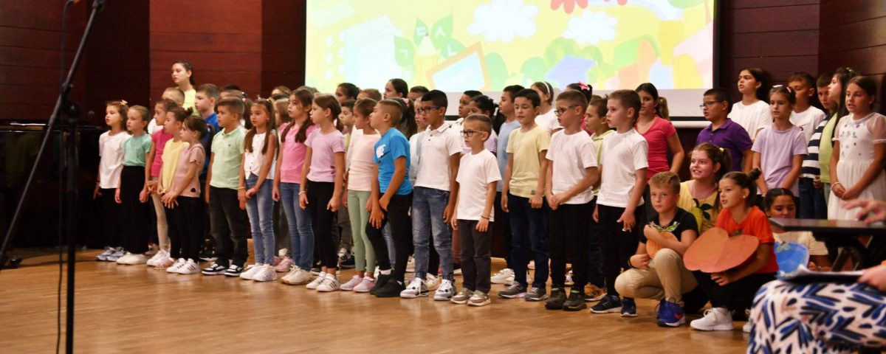

Родитељима и будућим првацима обратила се директорка школе :

,,Драги наши прваци, поштовани родитељи , колеге учитељи и остали гости. Добро дошли у ОШ,, Свети Сава’’ . Ми смо данас посебно срећни јер примамо нову генерацију ђака првака. Свети Сава је најмлађа школа у нашем граду која се може похвалити изузетно добром опремљеношћу, модерним и функционалним техничким средствима и јако добрим и пожртвованим наставним кадром .
Ове године обележавамо 16 година постојања школе.
Учинићемо све да се ђаци прваци у школи осећају пријатно, срећно и задовољно.
Драга децо, данас сте закорачили у најлепше раздобље живота, ђачко доба. Од овог тренутка испред вас се отвара дуг пут на чијем крају вас чекају две најважније животне вредности : знање и пријатељство.
Знање ће вам подарити ваши учитељи. Они су ту због вас и сваки ће због љубави према деци помоћи да савладате школске задатке, изградите себе и своју будућност. Бориће се као и ваши родитељи , радовати се вашим успесима , победама на такмичењима, а када године прођу и вашим успешним каријерама. Зато их поштујте, верујте им и слушајте њихове мудре савете који ће вам бити драгоцени и када постанете одрасли људи.
Друга вредност коју ћете понети из својих школских дана је пријатељство. У овом тренутку не знате, али можда је баш поред вас ваш најбољи друг или другарица , ваш пријатељ за цео живот који вас неће оставити на пола пута или заборавити у тешким тренуцима. Зато је много важно , да пре свега будете добри другари , да помогнете једни другима када помоћ затреба, да заједно славите успехе и да заједно тугујете због неуспеха , да поделите ако имате више или не замерате онима који имају мање. Само тако ћете постати добри људи , а то је исто толико важно колико и знање које ћете понети на крају школе.
Родитељима желим да са пуно љубави и стрпљења прате школовање своје деце, да успоставе добру сарадњу са учитељима и радницима школе, а учитељима честитам пријем нове генерације и много успеха у раду.
Драги наши прваци, поштовани родитељи ,, Основна школа ,, Свети Сава ‘’ је од данас за све вас широм отворила врата . Честитам вам и желим срећан полазак у први разред!’’

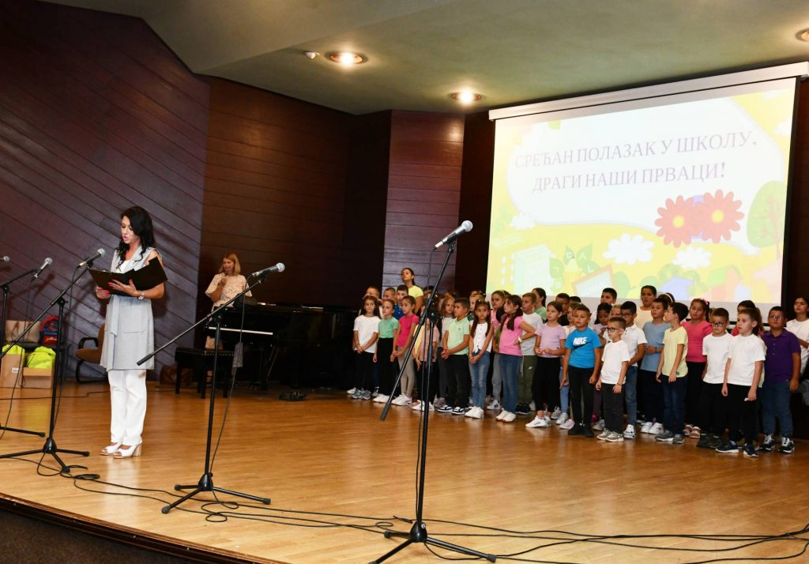

Уследила је величантвена приредба коју су припремили ученици наше школе заједно са својим наставницима и учитељима.

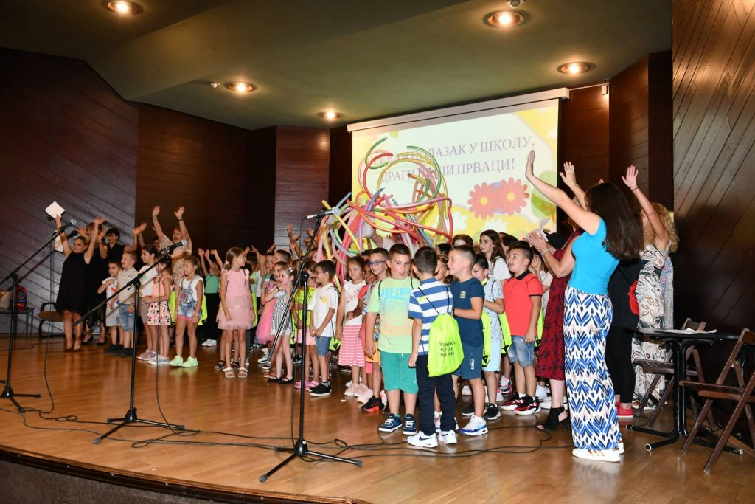

Посебну пажњу и велико усхићење изазвао је аниматор на самој крају приредбе који је током прозивке ученика по одељењима деци поделио балоне и поклоне од школе у знак добродошлице.

